تشخیص خطای اولیه سنسور مبتنی بر مشاهده‌گر مد لغزشی با کاربرد در تجهیزات کششی راه آهن سرعت بالا

چکیده
موضوعی که در این مقاله به آن پرداخته می‌شود، مسائل تشخیص خطای اولیه سنسور برای گروهی از سیستم‌های غیرخطی با عدم‌قطعیت مشاهده‌گر غیرمنطبق است. تشخیص خطای منحصر به فرد مبتنی بر مشاهده‌گر مد لغزشی برای سیستم تکمیلی طراحی شده است که به همراه سیستم اصلی و خطای اولیه سنسور تشکیل است. پارامتر‌های طراحی شده با استفاده از تکنیک‌های فیلتر خط و LMI استفاده می‌شود تا این اطمینان حاصل شود که باقی مانده‌های تولیدی در برابر عدم قطعیت‌ها مقاوم، و حرکت لغزان با خطا از بین نمی‌رود. سپس سه سطح از آستانه‌های تطبیقی براساس دینامیک‌های مد لغزان مرتبه کاهش یافته پیشنهاد شده است که به طور موثر قابلیت شناسایی خطا‌های اولیه سنسور را بهبود می‌بخشد. همچنین مطالعه موردی بر سیستم کششی در خط راه آهن سرعت بالا در چین ارائه شده است و اثربخشی طرح تشخیصی خطای اولیه سنسور را نشان خواهد داد.

کلمات کلیدی: خطای اولیه سنسور، مشاهده گر مد لغزشی، آستانه تطبیقی، تشخیص گسترش خطا

1. مقدمه
سیستم‌های کنترل مدرن به منظور اینکه الزامات روز افزون سطح بالایی از عملکرد را برآورده سازند، پیچیده‌تر شده اند. مهندسین کنترل به صورت فزاینده با سیستم‌های پیچیده‌ای روبرو هستند که در آن هر دو قابلیت اطمینان و ایمنی بسیار مهم هستند. با این‌حال، خطا‌های اولیه جز مولفه، همچون اثربخشی تلفات الکترولیت در خازن الکترولیتی، فرسودگی مکانیکی و غیره باعث ایجاد تغییراتی می‌شوند و علل ایجاد عملکرد نامطلوب و حتی ناپایداری هستند. این موارد امری مهم برای سیستم‌های حیاتی واقعی و ایمنی مانند هواپیما، فضاپیما‌ها، نیروگاه‌های هسته ای، کارخانه‌های شیمیایی با فرایند مواد خطرناک و خط راه‌آهن‌های سریع تلقی می‌شوند. بنابراین تشخیص‌ خطای اولیه و توسعه تکنیک‌های تشخیصی از اهمیت عملی زیادی برخوردار هستند. همچنین مهم‌ترین مسئله عملیات سیستم اطمینان‌پذیر، عمل تشخیص و تاحد امکان جداسازی خطاهای اولیه است، که در واقع می‌تواند اطلاعات کافی به اپراتور‌ها بدهد تا زمان مناسبی برای جلوگیری از حوادث جدی در سیستم مهیا شود.
به طور معمول، خطا‌های ناگهانی، ایمنی مربوط به سیستم‌ها را تحت تاثیر قرار می‌دهد، که باید خیلی زود تشخیص داده شوند به اینگونه که با تنظیم مجدد اولیه بتوانیم از حوادث فاجعه بار اجتناب کنیم. چنین خطاهایی اثرات بیشتری بر باقیمانده‌های تشخیصی نسبت به عدم قطعیت مدل‌سازی می‌گذارند، که با انتخاب آستانه‌های مناسب آن‌ها را می‌توانیم تشخیص دهیم. در نهایت، خطا‌های اولیه رابطه نزدیکی با مسائل تعمیر ونگهداری دارند و تشخیص زودهنگام تجهیزات فرسوده ضروری است. دراین مورد، دامنه خطا‌های آغازین به طور معمول کوچک است. بنابراین در تشخیص با چالش‌هایی در زمینه تکنیک‌های FDI مبتنی بر مدل با توجه به ترکیب تفکیک ناپذیر بین خطای اولیه و عدم اطمینان مدل سازی روبرو هستیم که در این مقاله ارائه می‌شود. بنابراین مهم است که رباستنس مانده را برای عدم قطعیت سیستم بهبود بخشیم و آستانه بسیار مناسبی انتخاب کنیم تا قابلیت شناسایی مکانیزم تشخیص خطا نیز بهبود یابد.
در چند دهه گذشته، روش‌های متعددی برای ارتقای رباستنس در تشخیص خطا مبتنی بر مشاهده‌گر همچون جداسازی ورودی ناشناخته [1-4]، طرح‌های H1و H2 بهینه [5–8]، اطلاعات مجموع خطای اندازه‌گیری باقیمانده [9] و روش پیش بینی [10] پیشنهاد شده است. تشخیص خطا برای طرح‌های سوییچینگ [11،12] و فرایند‌های تولید نیمه هادی‌ها [13] نیز پیشنهاد شده است، از شرایط عمومی موجود در [2] مشخص شده است که یک ژنراتور باقیمانده کاملا از ورودی ناشناخته جدا شده است، واین مقوله تنها زمانی ممکن است که سیگنال خروجی کافی در دسترس باشد. غیر از رویکرد جداسازی، ژنراتور‌های باقی مانده مقاوم در زمینه تعادل بین رباستنس در برابر اغتشاشات و حساسیت به خطاها طراحی شده اند [5]. هنگامی که جداسازی کامل امکان پذیرنیست، توابع تصمیم‌گیری که توسط باقی مانده تعیین شده اند بوسیله ورودی‌های ناشناخته مخدوش خواهند شد. روش معمول برای ارزیابی توابع تصمیم‌گیری، تعریف آستانه‌های مناسب است، که توابع تصمیم‌گیری بوسیله این آستانه‌ها مقایسه می‌شوند [1]. بنابراین، انتخاب باقی‌مانده های رباست‌نس و آستانه‌های مناسب دو عامل مهم برای بهبود قابلیت شناسایی مکانیزم تشخیص خطای اولیه است.
در طی دهه‌های گذشته، مشاهده‌گرهای مدلغزان بصورت گسترده برای FDI استفاده می‌شود [14-22]. در رفرنس] 14 [ از یک مشاهده‌گر لغزان برای تشخیص خطاها با ایجاد اغتشاش در حرکت لغزان استفاده کرد که یک مسئله دشوار است و انگیزه‌های زیادی برای تحقیق در این زمینه ایجادشد. مفهوم تزریق معادل خروجی در منابع ]15-19[، به منظور تشخیص و جداسازی خطا از جمله خطای سنسور و خطای محرک استفاده شد. در ]18[، عدم قطعیت‌ها و اغتشاش مدنظر قرارگرفته شده است، که در فرض [23] ماتریس‌های توزیع عدم قطعیت‌ها و اغتشاشات مدل‌سازی نیازمند عدم قطعیت تطبیق یافته است. همچنین پژوهش مرجع [17] که در زمینه عدم قطعیت غیرتطبیقی بود، براساس مقوله مقاوم 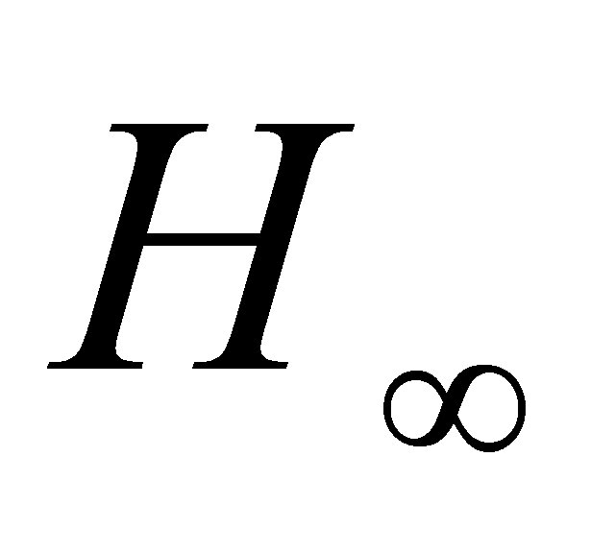 برای ارتقای رباستنس است. بر‌اساس ساختار‌های مختلفی از ماتریس توزیع خطا‌ها و عدم اطمینان، [20،22]، مشاهده‌گر لئونبرگر با مشاهده‌گر مدلغزشی به منظور تشخیص خطا ترکیب می‌شوند که دراین صورت به جداسازی کامل میان خطاها و عدم قطعیت ها نیاز وجود دارد. بنابراین چارچوب FDI مبتنی بر چارچوب مدلغزشی در مرجع ]17[، عمدتا بر طراحی ژنراتور باقی مانده مقاوم تمرکز کرده بود تا تعادلی میان رباست‌نس علیه اغتشاشات و حساسیت به خطا ایجاد شود. در واقع، با انتخاب آستانه مناسب، قابلیت شناسایی بهبود می‌یابد و آستانه تطبیقی نیز شهودی است(مرجع ] 24[ را مشاهده کنید). بنابراین طراحی آستانه تطبیقی مبتنی بر مشاهده‌گرهای مد لغزشی در دسترس نیست.
در این مقاله، یک مشاهده‌گر مدل لغزشی غیرخطی با سطح لغزان طراحی شده نوین برای تشخیص اولیه خطا پیشنهاد شده است. به طورخاص، پارامتر‌های مشاهده‌گر براساس گین L2 طراحی شده اند، و رباست‌نس باقیمانده را نسبت به عدم قطعیت تضمین می‌کند. هم زمان، آستانه‌های تطبیقی مناسب، براساس حرکت لغزان مرتبه کاهش یافته حاصل می‌شود، که به‌طور موثر قابلیت شناسایی خطای اولیه سنسور را بهبود می‌بخشد. علاوه براین، سطوح مختلف در طرحهای تصمیم‌گیری مبتنی بر تشخیص گسترش خطای اولیه سنسور پیشنهاد شده است. ساختار اصلی این مقاله به صورت زیر است:
- یک چارچوب مشاهده‌گر مد لغزشی FDI نوین برای دستیابی به آستانه‌های تطبیقی مناسب به منظور بهبود قابلیت شناسایی خطای اولیه پیشنهاد شده است.
- طراحی توسعه یافته تشخیصی خطای اولیه سنسور مورد مطالعه قرار گرفته و سطوحی از تصمیمات تشخیصی پیشنهاد شده است.
ادامه مطالب این مقاله به صورت زیر است:در بخش دوم، مقدمات و فرضیه ها ارائه شده است، در بخش سه مشاهده‌گر مد لغزشی FDE با پارامترهای مشاهده‌گر براساس تکنیک‌های فیلتر خطی و LMI طراحی شده است. در بخش چهارم، آستانه‌های تطبیقی خطای سنسور( برای خطا، خرابی) طراحی شده‌اند، و تصمیمات تشخیصی برای خطاهای گسترش یافته سنسور بصورت پیوسته تکه ای انجام می‌شود. در بخش پنجم، مطالعه موردی برنامه مبتنی بر یک سیستم کششی در CRH( خط راه آهن سرعت بالا درچین) برای ارائه نتایج بررسی شده است. در بخش ششم نتیجه گیری انجام می‌شود.

2. فرمول بندی مسائل
2.1 توصیف سیستم و مد‌‌‌ل‌سازی خطای سنسور
یک کلاس از سیستم‌های خطی سنسور به صورت زیر توصیف می شود:
به طوری که x بردار حالت، uکنترل،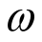 نشان دهنده بردار اغتشاش خارجی و 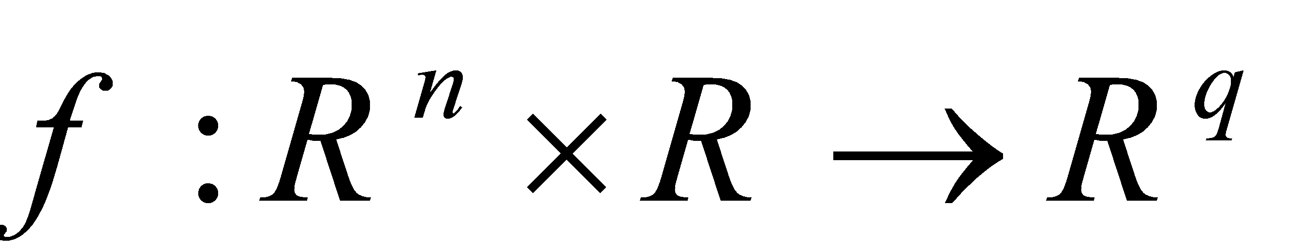 بردار هموار غیرخطی نشان‌دهنده خطای سنسور است.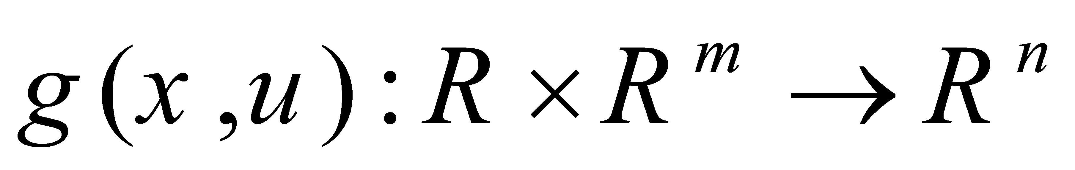 بیانگر بردار هموار شناخته شده و بردار هموار غیرخطی، نشان‌دهنده اغتشاش متمرکز که یک مفهوم تعمیم یافته از جمله اغتشاش خارجی، دینامیک غیر مدل شده، تغییرات پارامتر و دینامیک غیرخطی پیچیده است. ماتریس‌های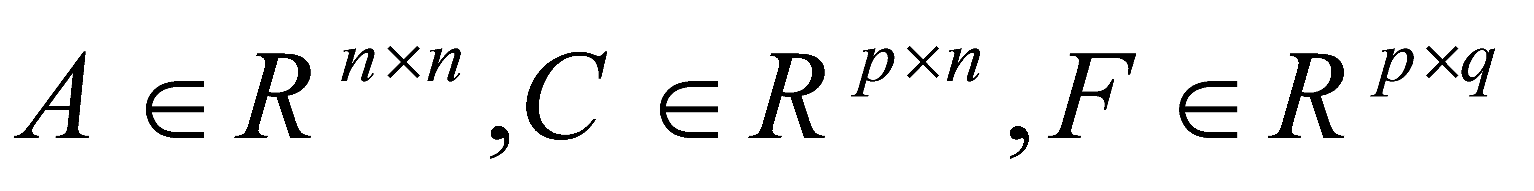 شناخته شده که با C، ردیف سطری کامل وبا F ستون سطری کامل می‌شوند.
فرض می‌کنیم که 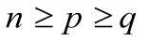 بدون تلفات کلی است، در این صورت خروجی‌های سیستم (1) مجددا مرتب می‌شوند( و در صورت لزوم مقیاس بندی) بنابراین ماتریس F دارای ساختار زیر است:
یک لم برای سیگنال‌های پیوسته تکه ای به منظور ایجاد مدل دینامیک دیفرانسیلی بصورت زیر است:
لم 1 (سایف و گوان). برای هر تابع بردار تکه ای پیوسته 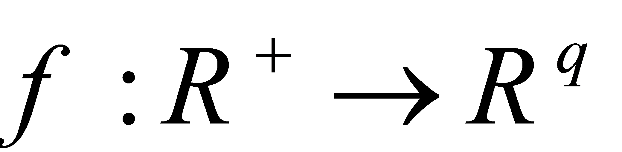 و یک ماتریس 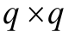 پایدار 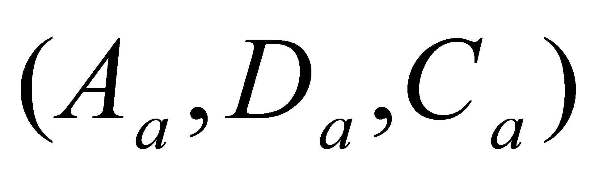 ، یک بردار ورودی 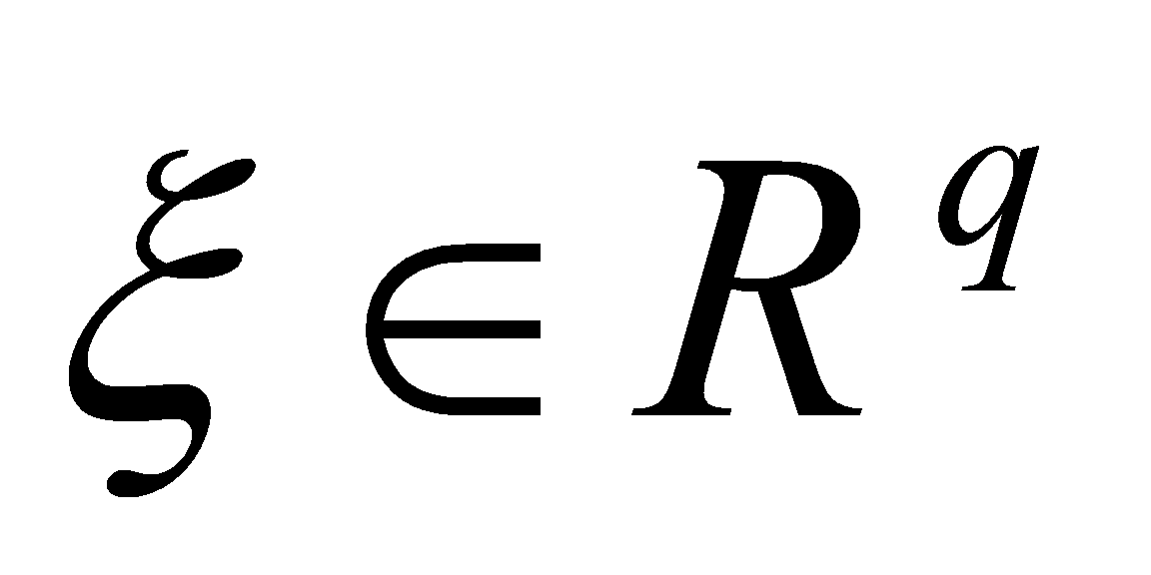 وجود دارد به طوری که 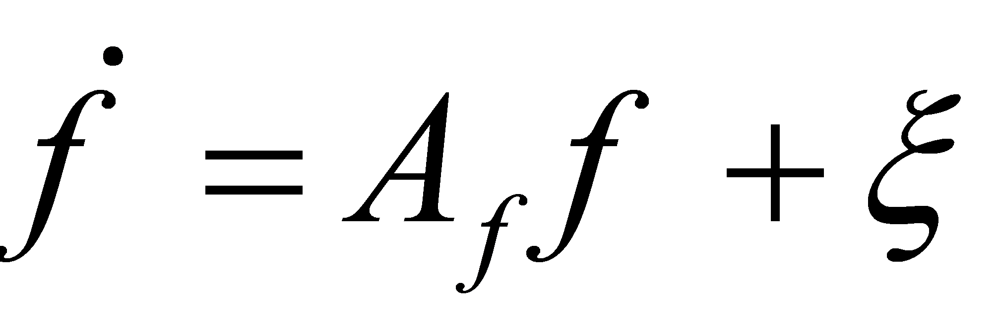 است.
براساس روش توسعه یافته و گسترش خطای اولیه که در [26,28] آنالیز شد، در این مقاله خطای اولیه سنسور f(t) که صورت زیر مدل شده است را در نظر می‌گیریم:
به طوری که 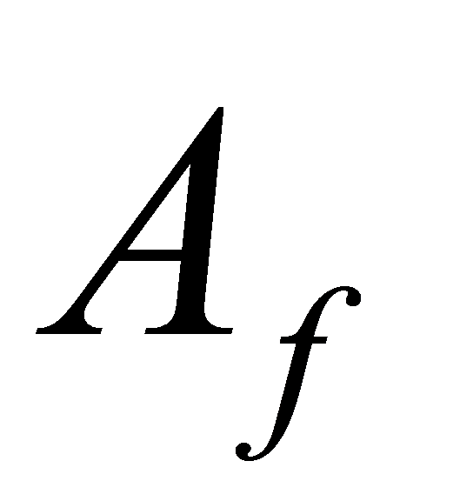 ماتریس پایدار با ابعاد مناسب و 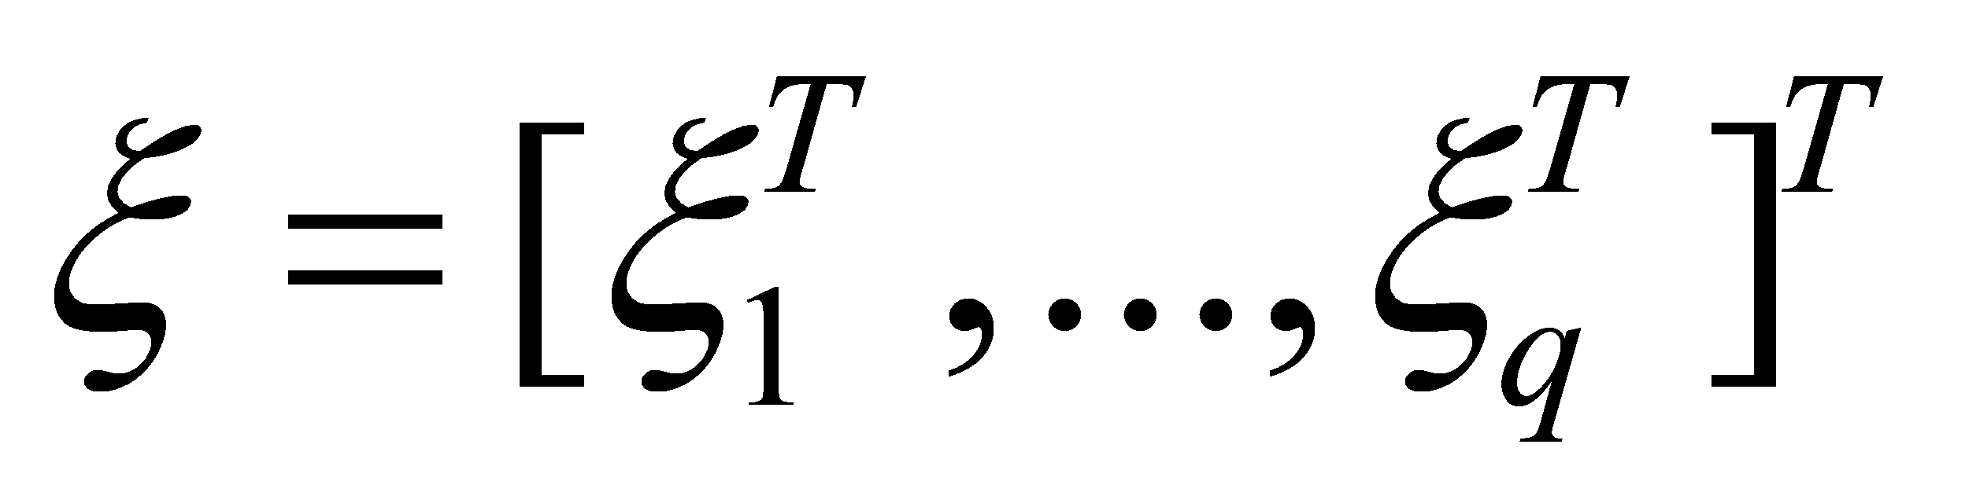 یک بردار ناشناخته هستند. تبدیل لاپلاس معادله(3) را در نظر بگیرید، بدیهی است که در حوزه فرکانسی، 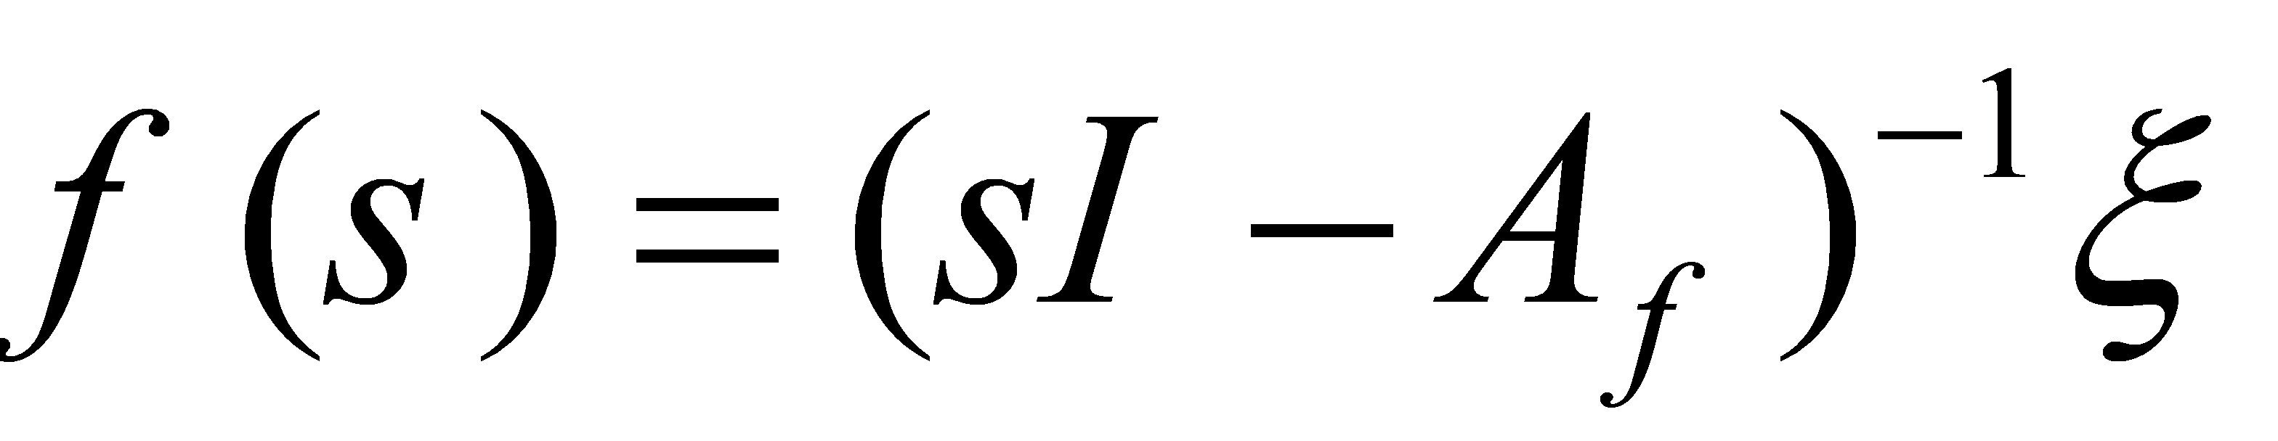 نشان میدهد که سیگنال خطای f توسط 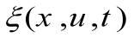 به طور کامل تعیین می شود. لازم به ذکر است که پارامتر طراحی شده نیست. چنین کلاسی از خطاهای اولیه در [26,28] مورد بررسی قرار گرفته اند.
به طور کلی، دامنه‌های خطاهای اولیه کوچک هستند. با گذشت زمان، خطاهای اولیه احتمالا گسترش یابند و دامنه‌ی آن‌ها بزرگتر از خطاهای اولیه شوند. اگر هیچ اقدام انجام نشود، خطا‌ها بصورت پیوسته در شکست کامل می‌شود، به این معنی که سیگنال‌های خروجی اندازه‌گیری شده، بی معنی هستند. خطای اولیه سنسور به طور پیوسته همان‌طور که در شکل1 می‌بینید گسترش یافته است.
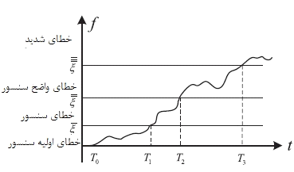
شکل-1- فرایند گسترش خطاهای اولیه سنسور
برای سیگنال‌های خطای گسترش یافته و پیوسته f در سیستم (1)، می‌توانیم آن را به سه مرحله تقسیم کنیم: خطای اولیه سنسور، خطای سنسور و خرابی سنسور. باتوجه به شکل1، عبارات زیر داده می‌شود:
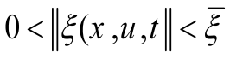خطای اولیه سنسور، 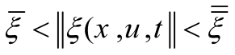خطای سنسور و 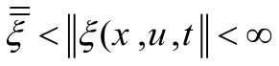 خرابی سنسور نامیده می‌شوند، که می‌توانیم خطای سنسور را به خطای واضح سنسور و خطای شدید سنسور تقسیم کنیم، و همچنین خطای واضح سنسور نامیده می‌شود. علاوه براین، چهار ثابت زمانی 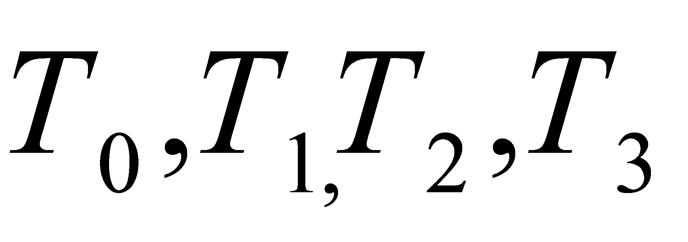 شده اند، نشان‌دهنده زمانی هستند که خطای اولیه سنسور رخ می‌دهد، به ترتیب زمان گسترش خطای اولیه سنسور به خطای سنسور( یعنی زمانی که فراتر از 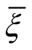 برود)، و زمان گسترش خطای اولیه سنسور به خرابی سنسور( یعنی هنگامی که فراتر از 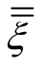 برود).
تبصره 1: برای مولفه مکانیکی همچون فرسودگی، سایش و خازن های الکترولیتی، و و 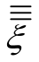 نشان دهنده سطوح مختلف آسیب است که با داده‌های آماری و یا تجربی بدست می‌آیند و برای برخی خطاهای گسترش یافته باتوجه به الزامات سطح عملکرد سیستم حاصل می‌شود. یک مثال از سیستم حلقه بسته فیدبک در حالت خطی با یک قطب در 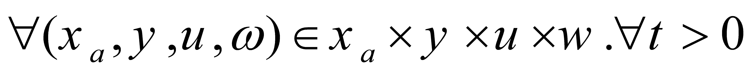 در شکل 2 رسم شده است که نشان دهنده چگونگی انتخاب مرزها است. فرض می‌کنیم پس از اینکه خطای اولیه سنسور رخ دهد، عملکرد سیستم خطی دچار مشکل می‌شود و قطب قرار گرفته به جهت سمت راست خط S p می‌رود. همان طور که در شکل 2 نشان داده شده است، هنگامی که عملکرد سیستم خطی در سطحی که قطب 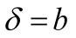 است، دچار مشکل می‌شود، مقدار 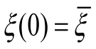 حاصل می‌شود. همچنین هنگامی که عملکرد سیستم خطی در سطحی که قطب 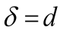 است، دچار مشکل می‌شود، مقدار 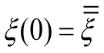 حاصل می‌شود. علاوه براین هنگامی که سیستم خطی پایداری مرزی است، قطب برابر با صفر و مقدار 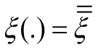 است.
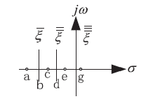

2.2 مقدمات و فرضیات
سیستم(1) با خروجی y را به صورت زیر در نظر بگیرید:
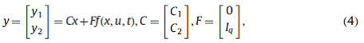
به طوری که داریم:
از (4) و سیستم(1)، خطاهای اولیه سنسور(3) را میتوانیم به فرم زیر نمایش دهیم:
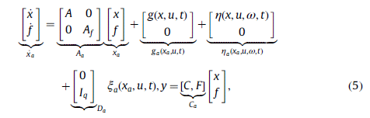
که در آن:
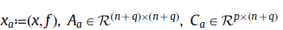
و
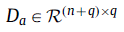
با 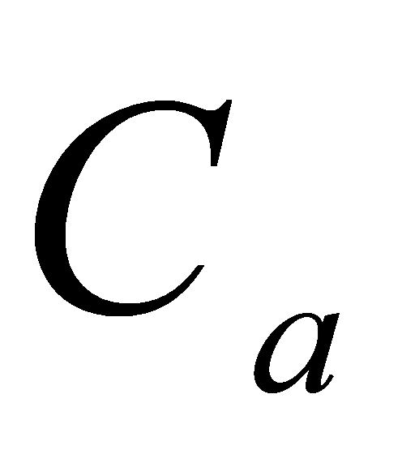 رتبه سطری کامل و با 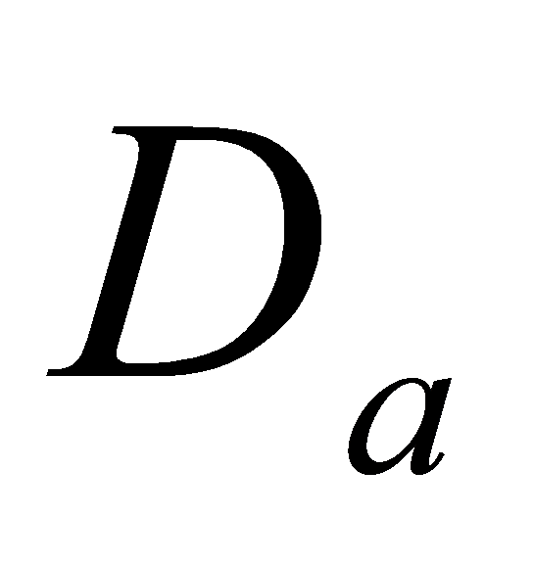 رتبه ستونی کامل می شود. توجه داشته باشید که سه گانه درجه نسبی ذاتی است به گونه ای که 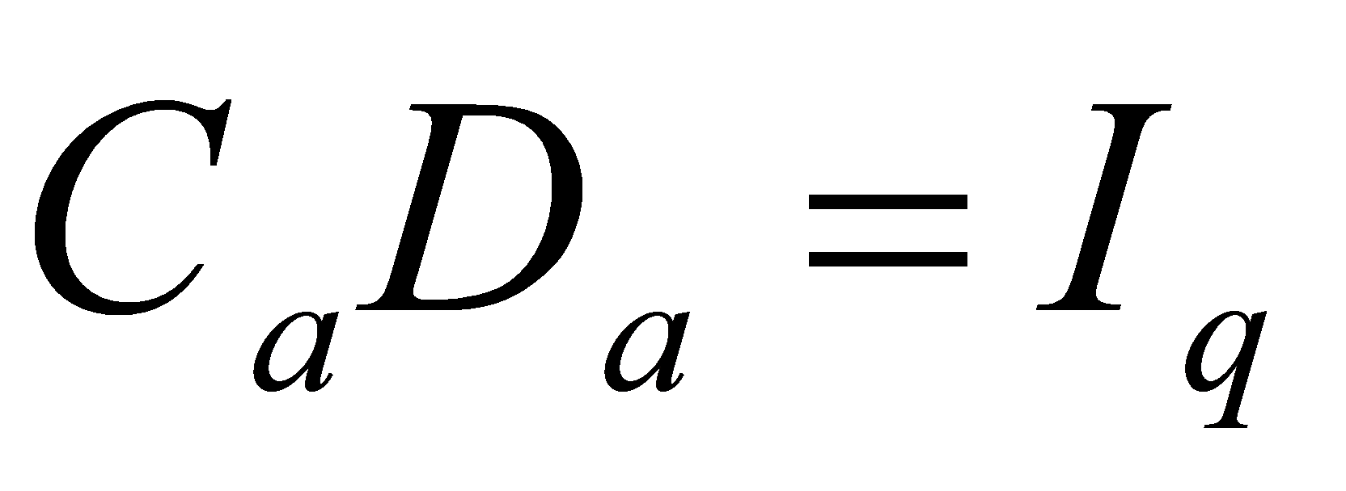 و رنک 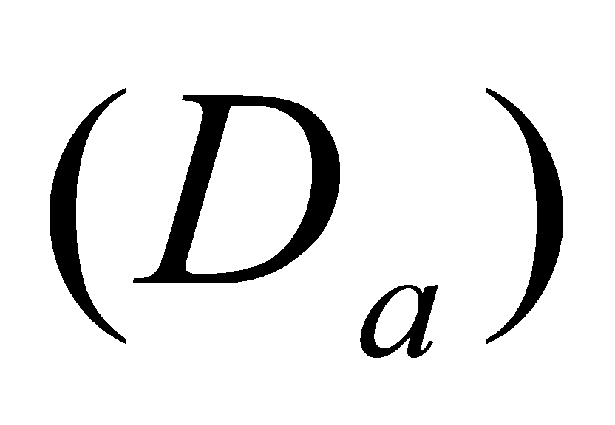 برابر با q است. در حقیقت در درجه نسبی، یک تبدیل مختصاتی T1وجود دارد بطوری که تلفات کلی سیستم(1)به فرم زیر تبدیل می شود:
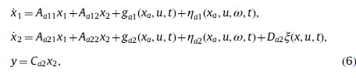
که در آن داریم :
و البته برحسب مرجع ]31[ حاصل می‌شوند. علاوه براین 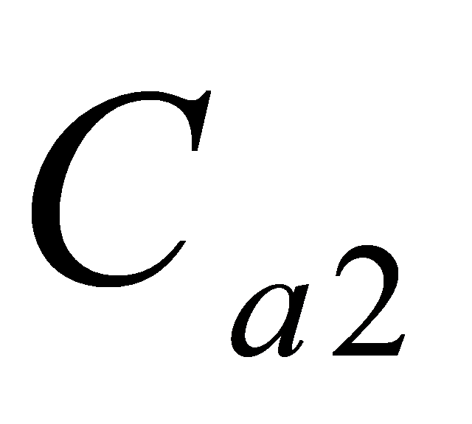 ناتکین است.
فرضیه 1: سه گانه مینیمم فاز است(صفرهای ثابت (اگرهر) سه گانه در نیمه سمت چپ صفحه باشد.
تبصره 2: فرضیه 1 برای طراحی مشاهده‌گر مد لغزشی در سیستم‌های با ورودی ناشناخته ضروری است[15,17,31]. همانطور که در مرجع ]36[ ارائه شده است، مدهای غیرقابل مشاهده یک جفت(A,C)، صفر‌های ثابت سه گانه هستند. بنابراین به منظور بررسی فرضیه 1، تنها نیاز است، مد‌های غیرقابل مشاهده جفت(A,C) را بیابیم و بررسی کنیم آیا همه مدهای غیرقابل مشاهده در نیمه سمت چپ صفحه است یاخیر؟

3. طراحی مشاهده گر مد لغزان FDE
در این بخش، مشاهده‌گر مد لغزان با سطح لغزان طراحی شده به صورت FDE(تخمین گر تشخیص خطا) به منظور اینکه تضمین کنیم گین L2 از عدم قطعیت‌ها تا خطا‌های تخمین خروجی مینیم شوند، را طراحی خواهیم کرد. هر دو سیستم معیوب و سالم، قبل از گسترش خطای اولیه تا میزان خطای شدید(یعنی 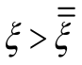) وارد سطح لغزان می‌شوند.
از مرجع ]18[، تبدیل‌های خطی T دیگری وجود دارد که به صورت زیر توصیف می‌شوند:
با و با ، به طوری که پایدار است، و همچنین عبارات زیر برقرار هستند:
و .
بنابراین در مختصات جدید 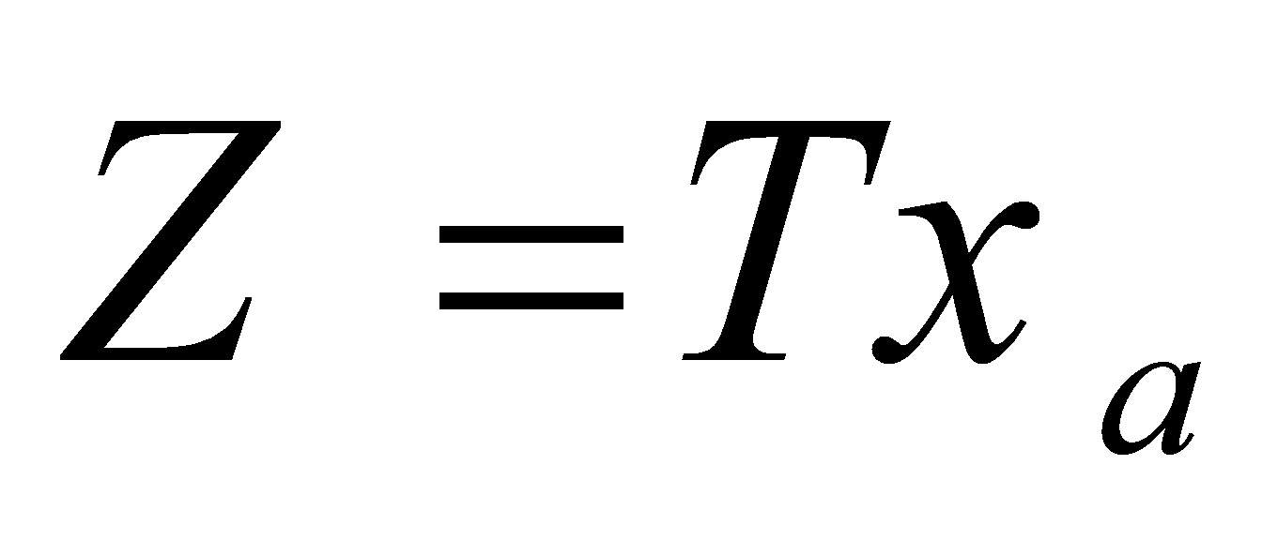، سیستم (6) به صورت زیر توصیف می‌شود:
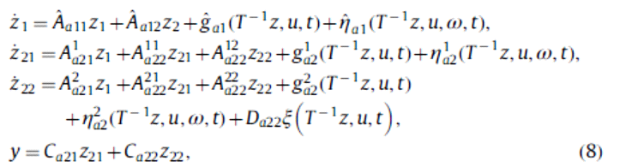
فرضیه2- عدم قطعیت‌های مدل‌سازی، 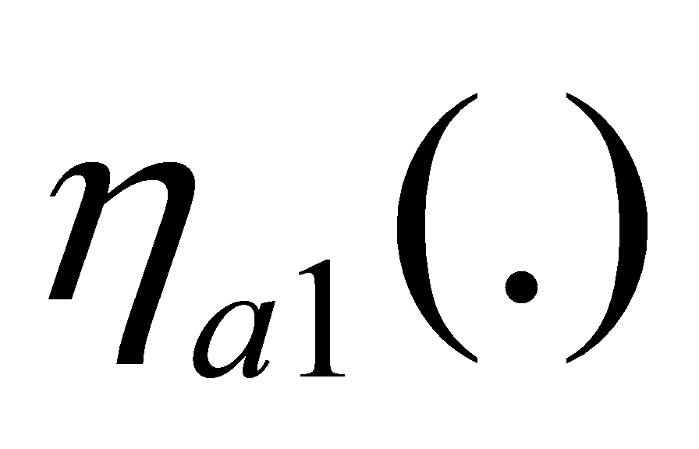 در (5) و 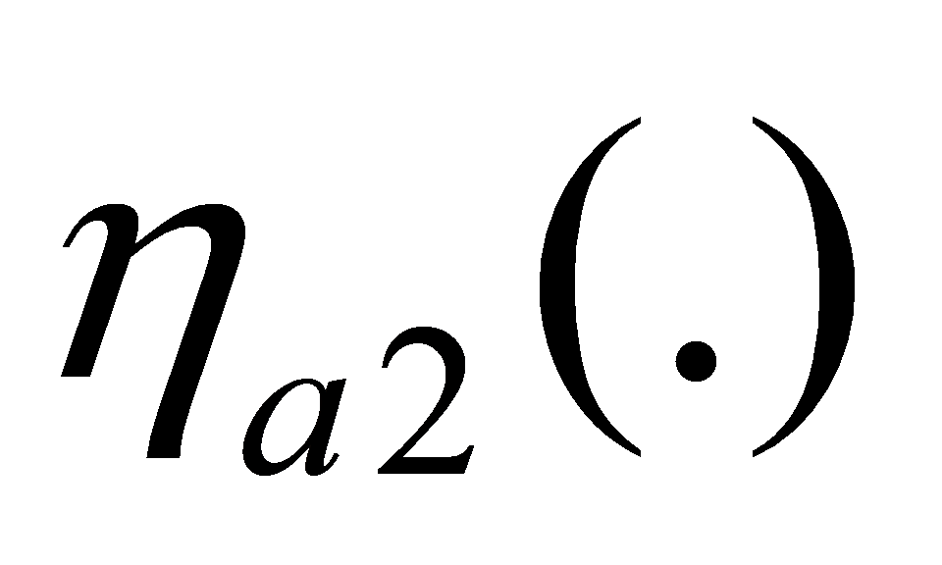 در (6)، عبارت برقرار است.
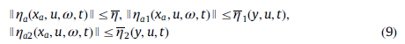
جایی که 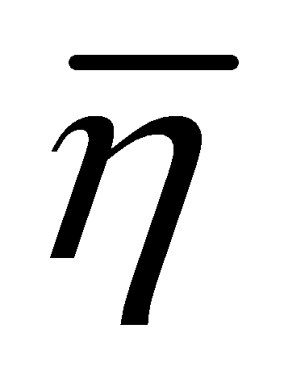 ثابت شناخته شده،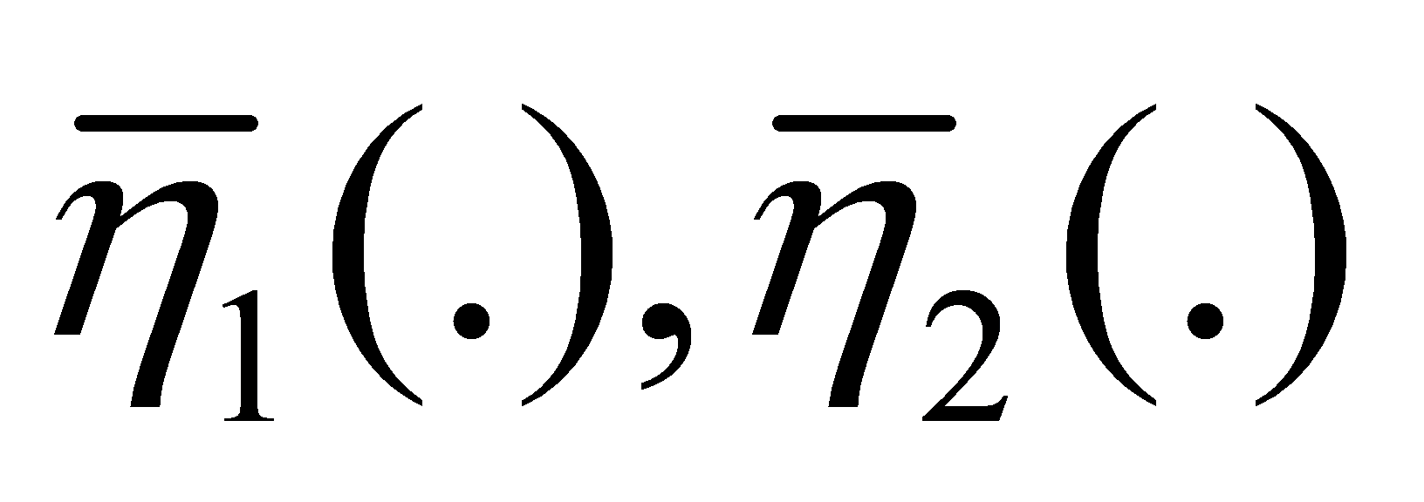 توابع شناخته شده، و عبارات زیر مجموعه فشرده هستند
فرضیه3- ترم‌های شناخته شده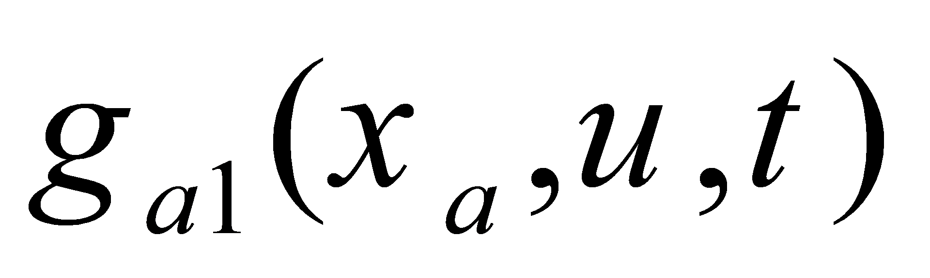و 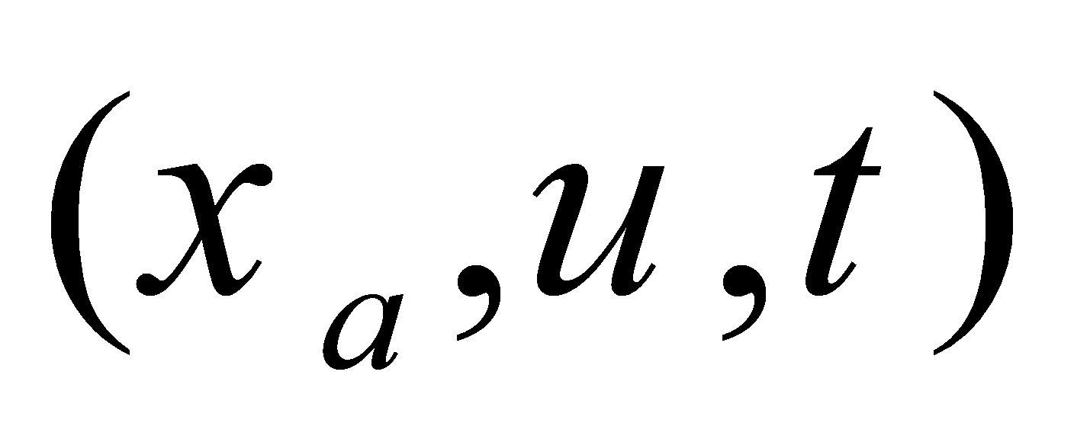 لیپشیز یکنواخت در هستند.
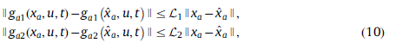
به طوری که L1 و L2 ثابت‌های لیپشیز شناخته شده به ترتیب برای و هستند.
تبصره3- در فرضیه لازم است که کران عدم قطعیت‌های حاضر در (5) و (6) شناخته شده باشد، که در واقع به منظور کسب آستانه‌های مناسب بسیار مهم است]34و35[. دراین مقاله هیچ محدودیتی بر ماتریس‌های توزیع عدم قطعیت‌ها و خطا‌ها وجود ندارد. بنابراین در برخی روشه‌ای تشخیصی خطا‌های مبتنی بر مشاهده‌گرهای مد لغزان در ]20و22[، شرایط اضافی بر ماتریس‌های توزیع به منظور خطاهای جداسازی و عدم قطعیت‌ها به طورکامل ضروری است.
از آنجایی که z2 شناخته شده است، از آن می‌توانیم به صورت مشاهده گر ایجادشده استفاده کنیم. سپس با نمایش عبارت زیر:
مشاهده‌گر مد لغزشی سیستم (8) به صورت زیر انتخاب می شوند:
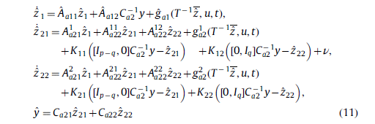
که در آن K11 و K22 طوری انتخاب می‌شوند که عبارت زیر پایدار باشد:
و از مرجع]18[، k21 هیچ اثری بر پایداری مشاهده‌گر ندارد، و می‌تواند هر ماتریسی با بعد مناسب باشد. تابع V به صورت زیر تعریف می‌شود:
که در آن M(.) تابع اسکالر مثبتی است که باید تعیین شود،.
عبارات زیر را درنظربگیرید:
آنگاه از (8) و(11)، قبل از اینکه خطاهای اولیه سنسور رخ دهد( یعنی t<T)، دینامیک خطای تخمین حالت به صورت زیر توصیف می‌شود:
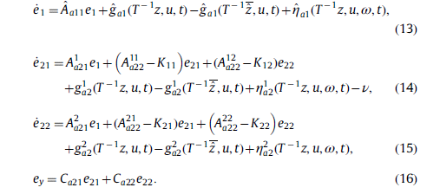
توجه داشته باشید که:
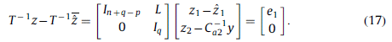
برای دینامیک های خطا(13)-(16)، سطح لغزان بصورت زیر انتخاب می‌شوند:
تبصره4. در ]34و35[، خطاهای تخمین خروجی ey( شامل e21 و e22)به عنوان مانده ها انتخاب می‌شوند. بنابراین از دینامیک‌‌های خطای (13)-(16)، می‌توانیم مشاهده کنیم که e22 به صورت مستقیم اطلاعات خطا را منعکس می‌کنند، e1 و e21 اطلاعات خطا را بصورت غیرمستقیم از طریق e22 منعکس می‌کنند. بنابراین تنها e22 به عنوان مانده انتخاب می‌شوند، که می‌توانیم نتایج مشابهی در مقایسه با ey در مراجع ]34و35[ حاصل می‌شود. در واقع با انتخاب e22 به عنوان مانده، طراحی آستانه تطبیقی مناسب به منظور بهبود قابلیت تشخیص تسهیل می‌یابد.
تبصره5- در [15، 16، 18، 30]، ابرصفحه ey=0 به عنوان سطح لغزان انتخاب می‌شود، که در آن خطا‌ها به طور کامل توسط تابع حذف خروجی هم ارز، رد می‌شوند. دراین مقاله، براساس سطح لغزان انتخابی، خطاها با تابع حذف بصورت گسسته طراحی شده V در (12) رد نمی شوند، که تولید مانده ها را برای تشخیص خطا تسهیل می‌بخشد. بنابراین آستانه‌های تطبیقی طراحی شده به دلیل حرکت لغزان با مرتبه کاهش یافته مناسب‌تر از آستانه‌های تطبیقی در ]34و35[ هستند.
سپس نتایج زیر حاصل می‌شوند.
گزاره1- تحت فرض 1-3، حرکت لغزان سیستم(13)-(16) بدون عدم قطعیت‌های متمرکز 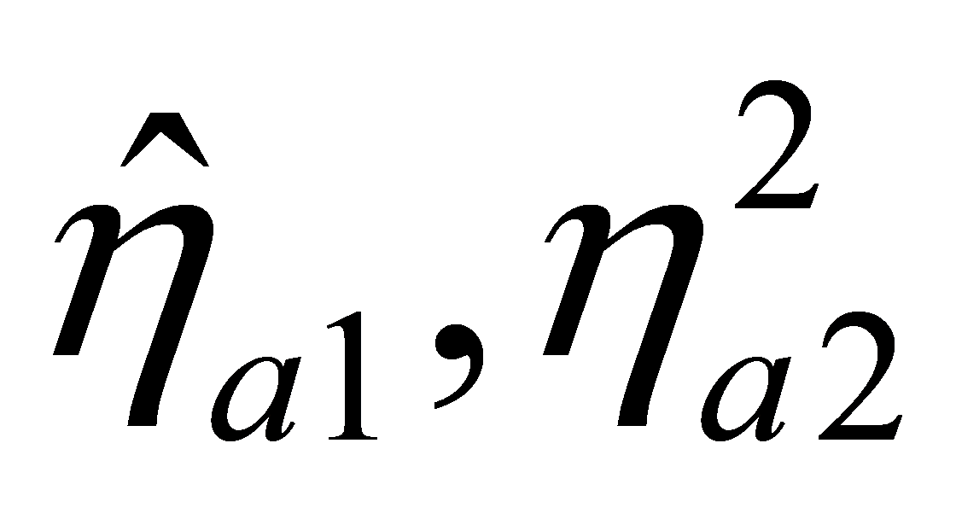 مرتبط با سطح (18) پایدار است اگر شرایط زیر رقم خورد:اگر 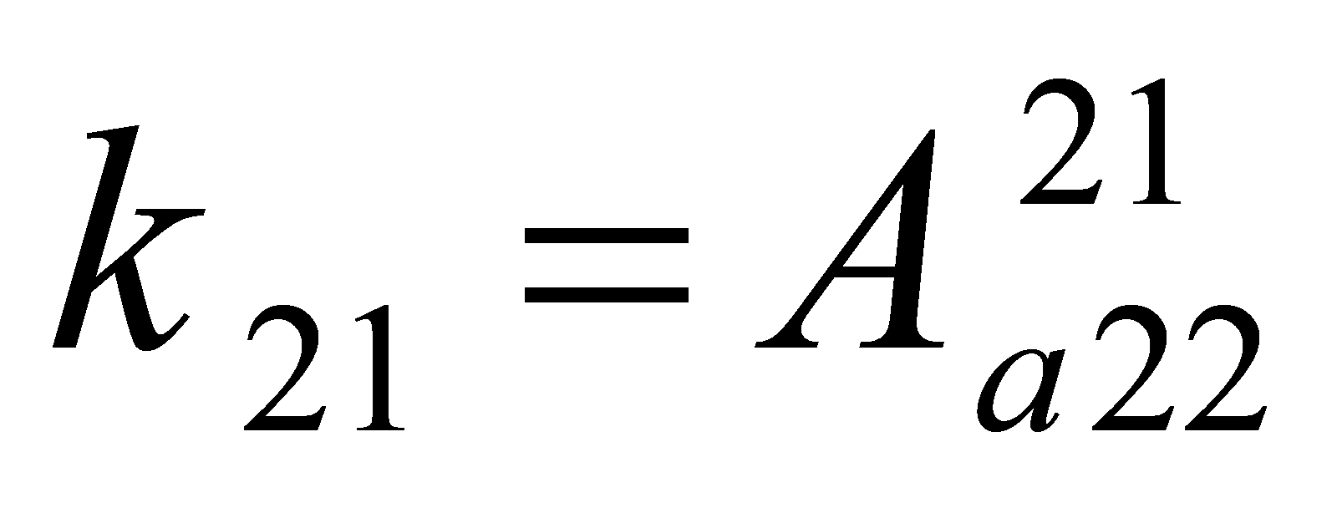 باشد و ماتریس‌های SPD به نام P1 وp2 وجود داشته باشند، L تعریف شده در (7)، و k22 برای ثابت‌های مثبت داده شده 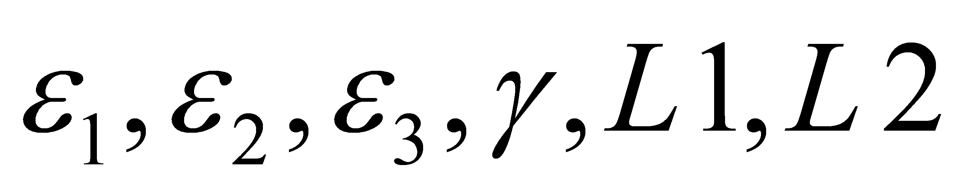( ثابت‌های لیپشیز برای و 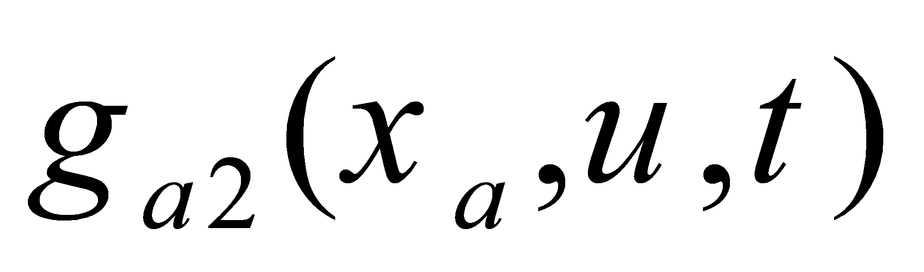باتوجه به 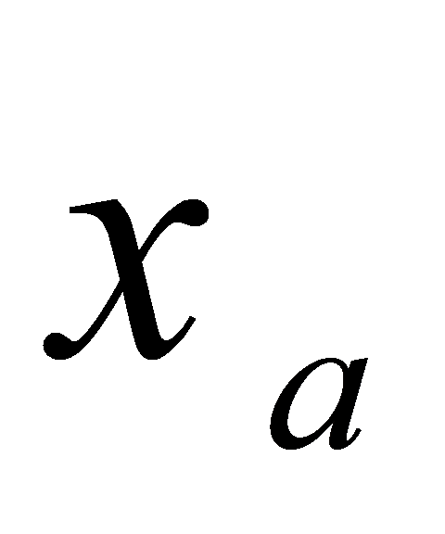) به طوری که ماتریس نابرابری به صورت زیر شود:
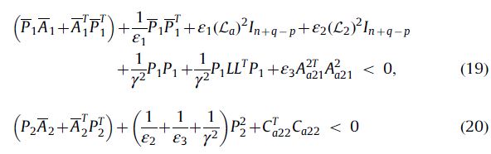
سپس عبارت زیر قابل حل است:
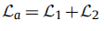
به طوری که:
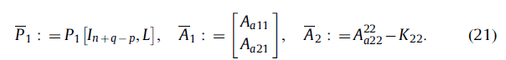
علاوه براین، با عدم عدم قطعیت‌های متمرکز ، تحت فرضیه 2، سیستم‌های خطای (13)-(15) ISS هستند( ورودی به پایداری حالت)، وگین L2 از 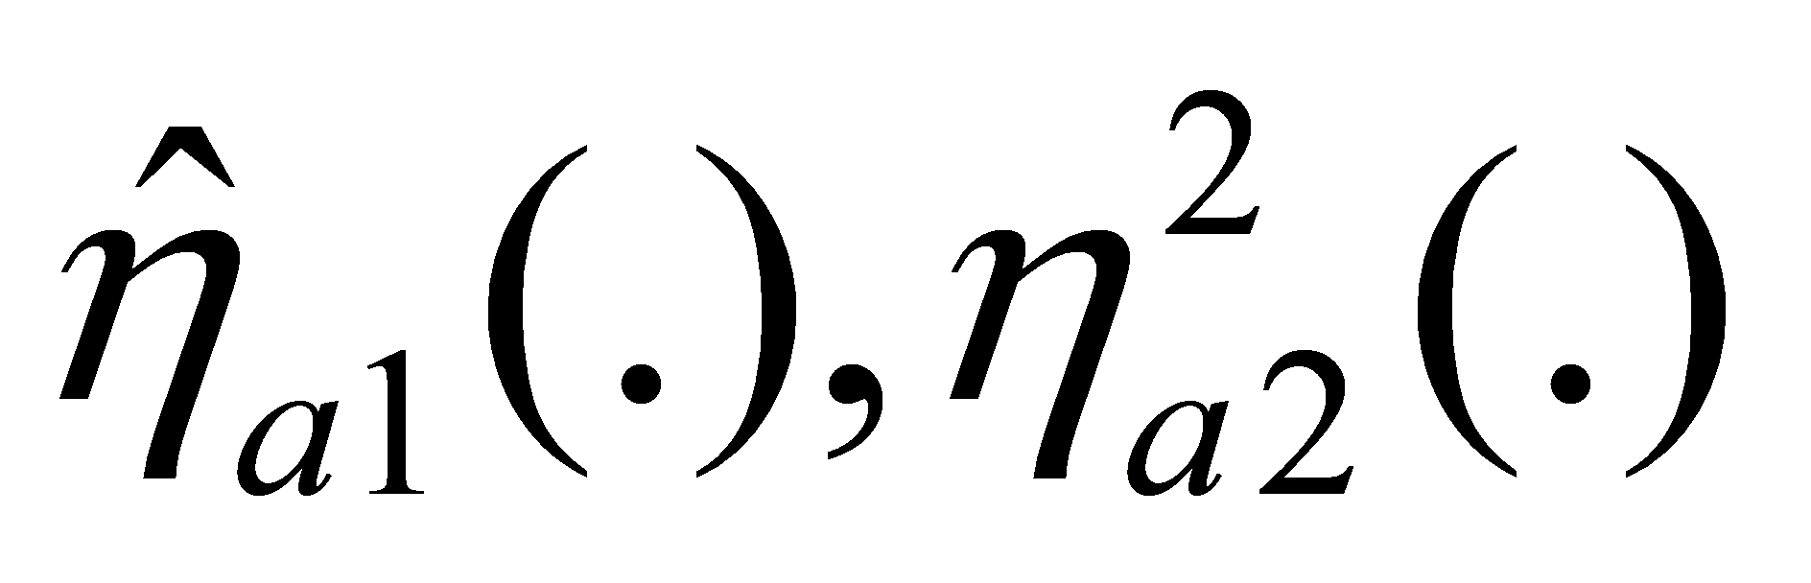 به e22 در عبارت زیر صدق می‌کند:
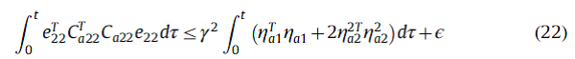
بعدا تعریف خواهد شد.

اثبات
تابع کاندیدای لیاپانوف را در نظر بگیرید
هنگامی که 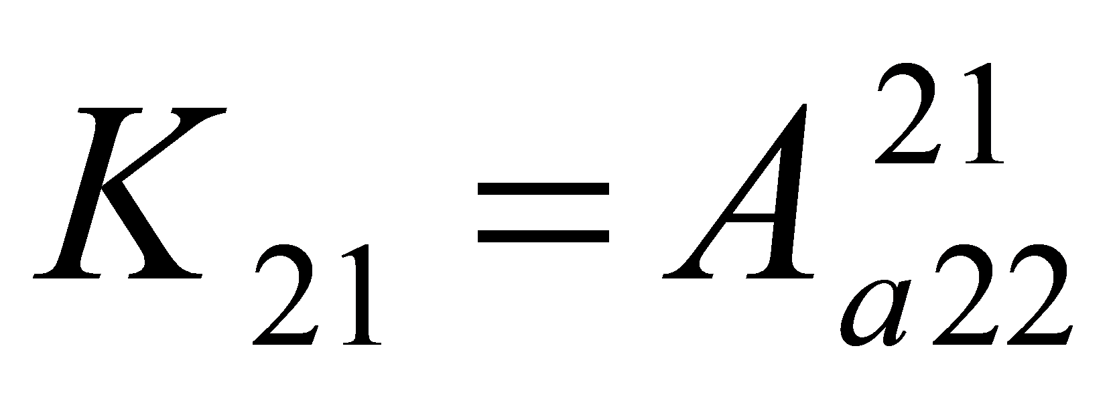، مشتق زمان V در طول مسیر سیستم‌های(13) تا(15) به صورت زیر است:
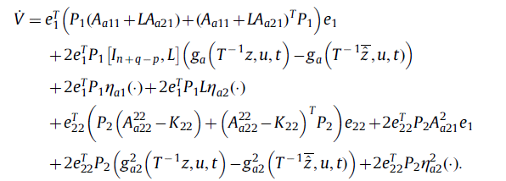
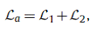توجه داشته باشید که از 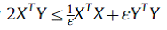 میتوانیم به عبارت زیر دست یابیم:
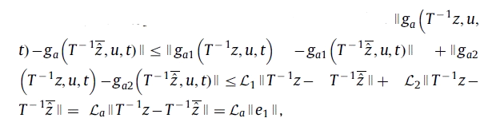
سپس نابرابری شناخته شده، برای هر اسکالر مثبت از عبارت زیر پیروی می‌
کند:
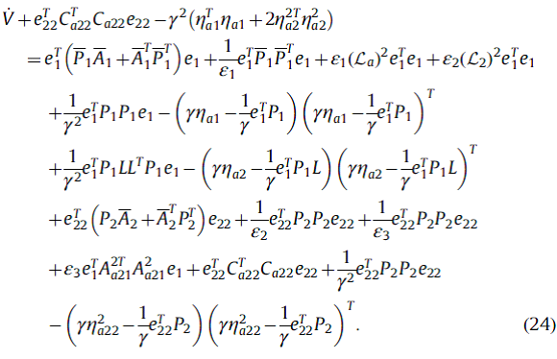
سپس
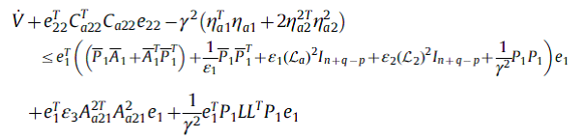
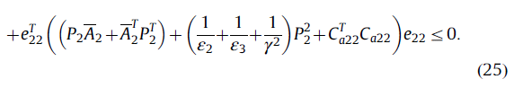
سپس نابرابر(22) با عبارت زیر برآورده می‌شود:
که تنها بستگی به خطای حرکت اولیه حرکت e1(0) و e22(0) دارد،
توجه داشته باشید که نابرابری‌های (19) و (20) می‌تواند به مسئله LMI زیر انتقال یابد، برای ثابت‌های مثبت داده شده ، حل 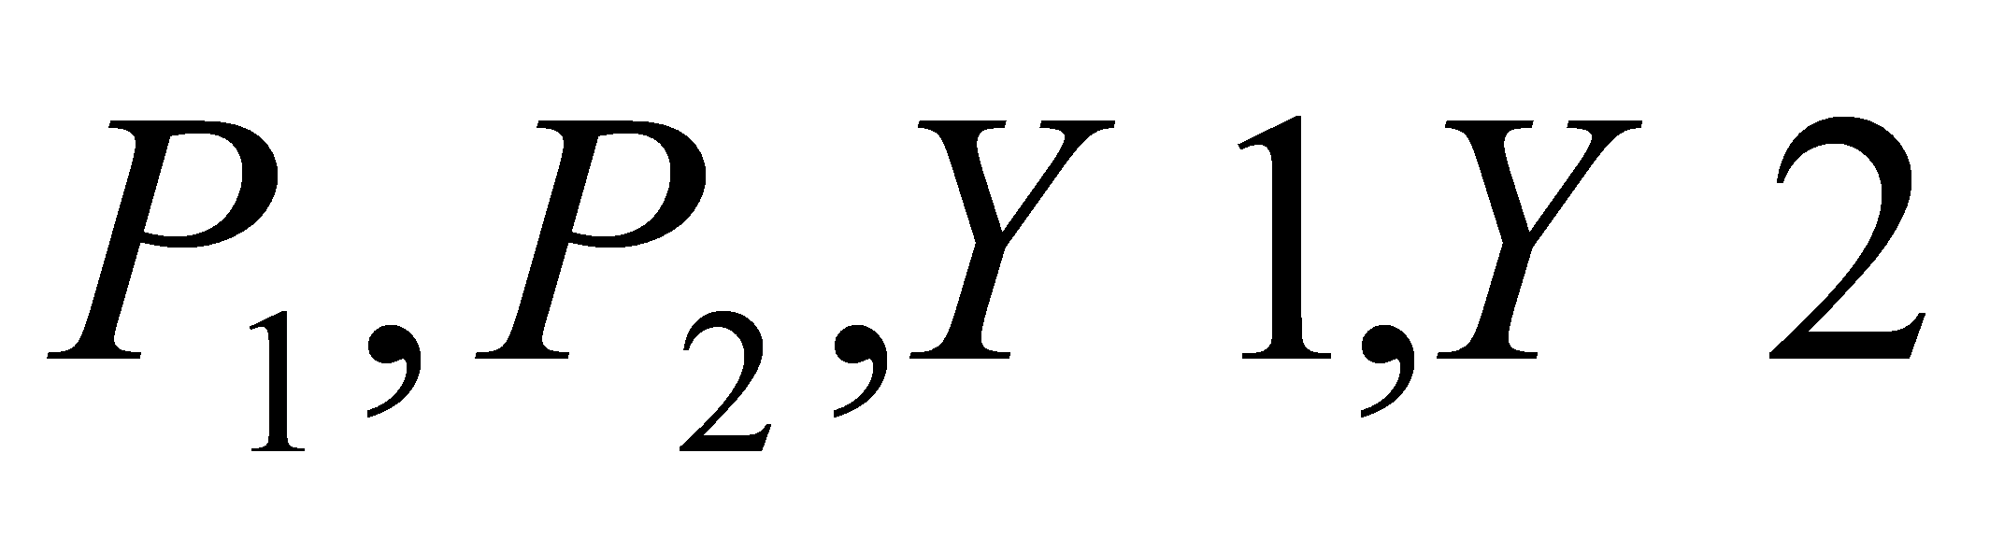 به صورت زیر است:
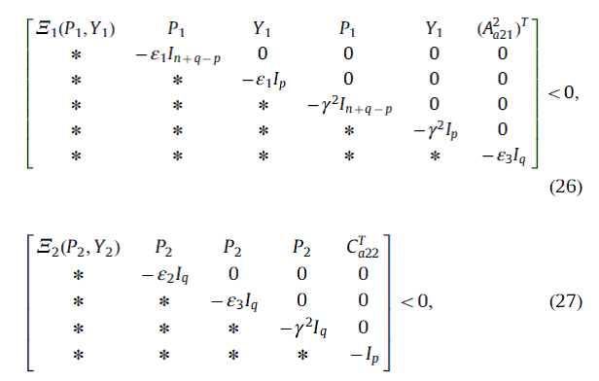
به طوری که
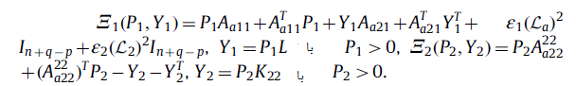
خطای تخمینی e22، باقیمانده است که به منظور تشخیص خطا استفاده می‌شود. هدف در اینجا، انتخاب گین L و K22 است به طوری که اثرات اغتشاشات متمرکز بر e22 مینیمم شود، یعنی اینکه گین L2 به شرط مینیمم شود. بنابراین مسئله بهینه سازی می‌تواند باتوجه به و 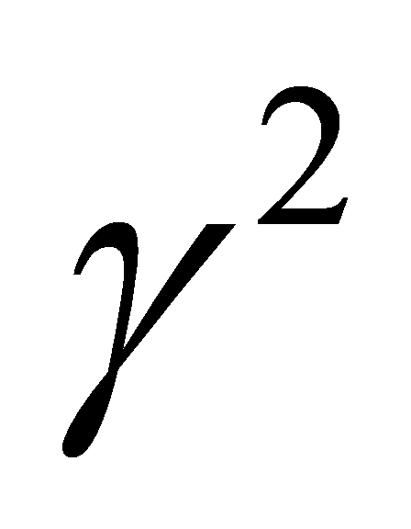 بیان شود، یعنی مینیم‌سازی در(26) و(27) باتوجه به P1>0، P2>0.
تبصره(6). از گزاره(1)، می‌توانیم دریابیم که ماتریس لیاپانوف در (23) متعلق به دینامیکهای خطای (13) و (15)، یک ماتریس قطری قطعه ای است، که در واقع از آن نتیجه میگیریم که 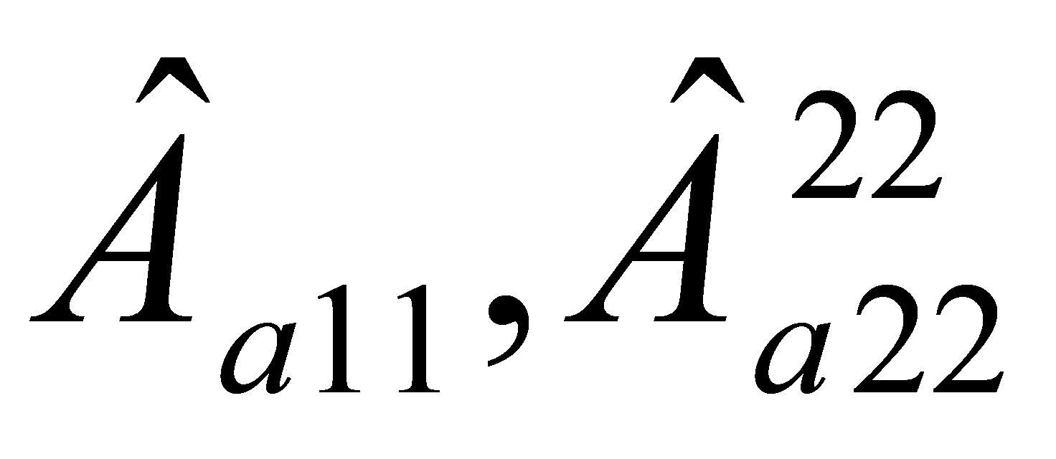 پایدار هستند و از این رو حرکت لغزان(13) و (15) مرتبط با سطح لغزان (18)، با عدم قطعیتهای متمرکز، به صورت ISS است.
برای طراحی گین M(.) در (12)، مرز e1 در (13) با ترم غیرخطی لیپشیز باید محاسبه شود. بنابراین لم‌های زیر باید معرفی شوند.
لم2- ( بلمن-لما گران ول، لوئانو و سان]13[)، t0 و c0، c1 و c2 ثابتهای غیر منفی هستند، و k(t) تابع پیوسته تکه‌ای است اگر h(t) در نابرابری زیر صدق کند،
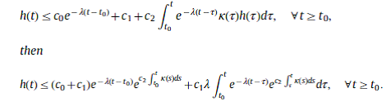
لم3: سیستم دینامیک خطای توصیف شده(13) و 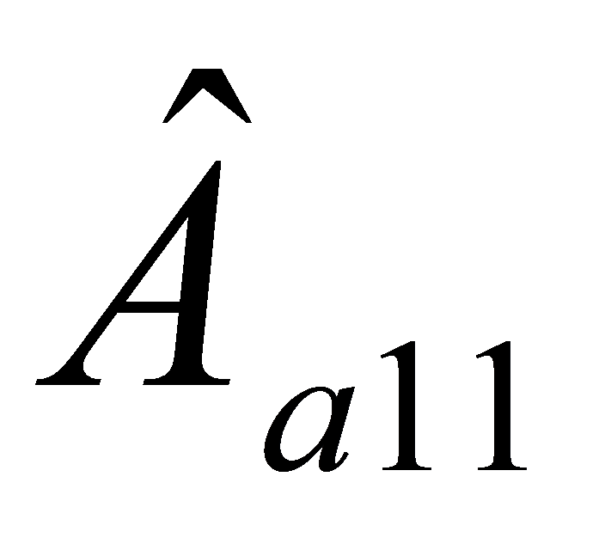 را بصورت پایدار درنظر بگیرید، همچنین 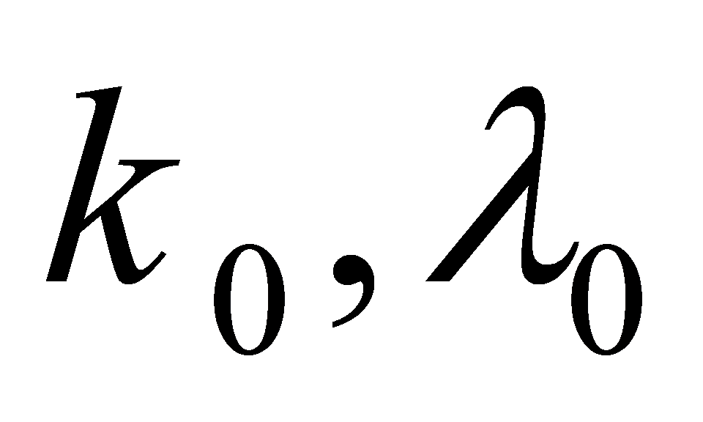 را مثبت قرار دهید بطوریکه عبارت زیر برقرار باشد: بافرض اینکه باشد ، آنگاه خطای تخمین حالت e1(t) در عبارت زیر صدق می‌کند:
اثبات: از (13)، عبارت زیر به دست می‌آید،
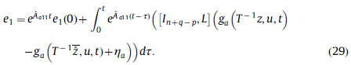
را ثابت های مثبت در نظر بگیرید، به طوری که در عبارت زیر صدق کنند:
مرز ثابت برای z1(0) است به طوری که عبارت زیر برقرار باشد:
آن‌طور که در مرجع ]34[ گفته شده است، همیشه عبارت برقرار است. با استفاده از (9)،(10) و (17)، سپس از اعمال نابرابری مثلثی، عبارت زیر حاصل می‌شود.
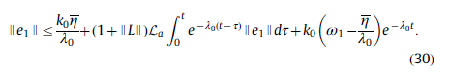
حال با اعمال لم2 به معادله(30)، دینامیک خطای (13) تا(16) در حال حرکت به سوی سطح لغزان S، محدود به زمان است و در آنجا می‌ماند اگر k11 و k12 به ترتیب به صورت 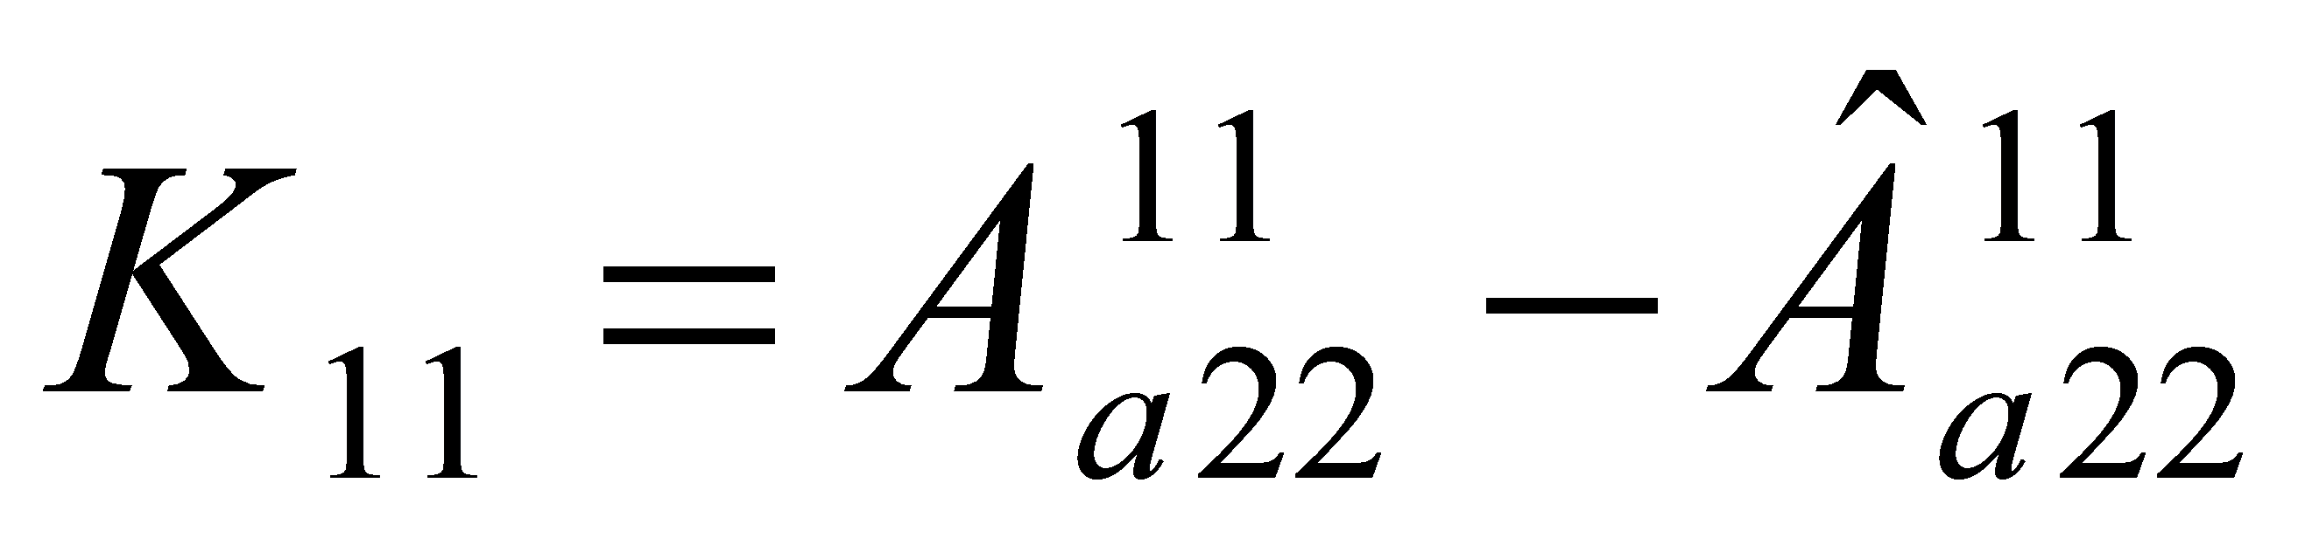 والبته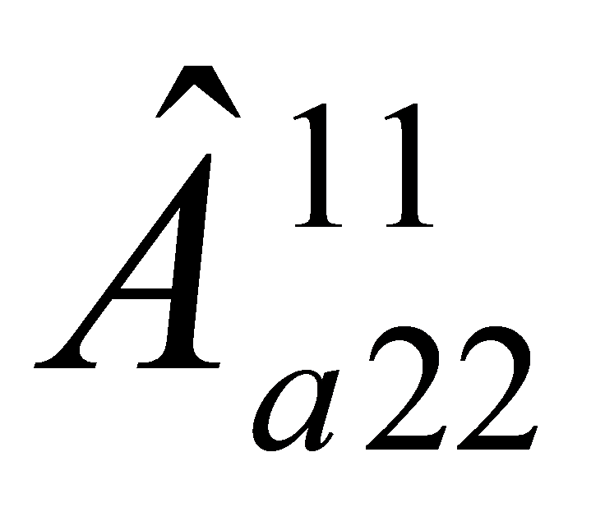 پایدار و 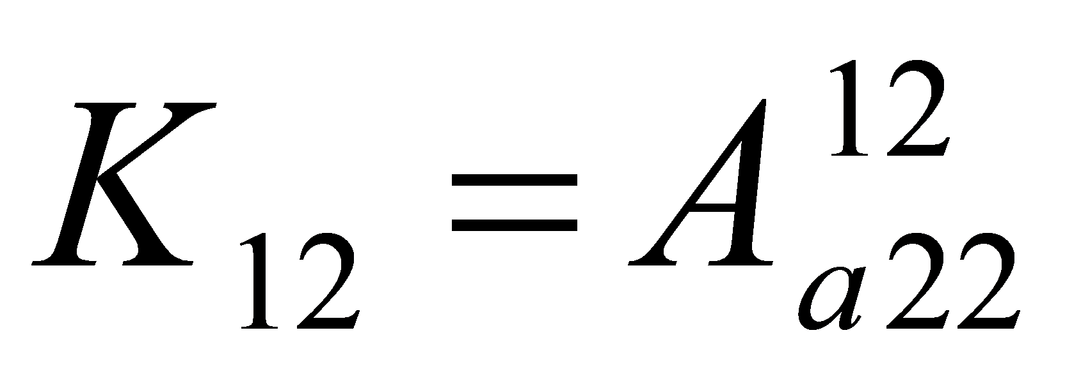 باشد و گین M(.) در( 12) صدق کند:
به گونه ای که 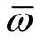 ثابت مثبت است.

اثبات
این عبارت را درنظر بگیرید: 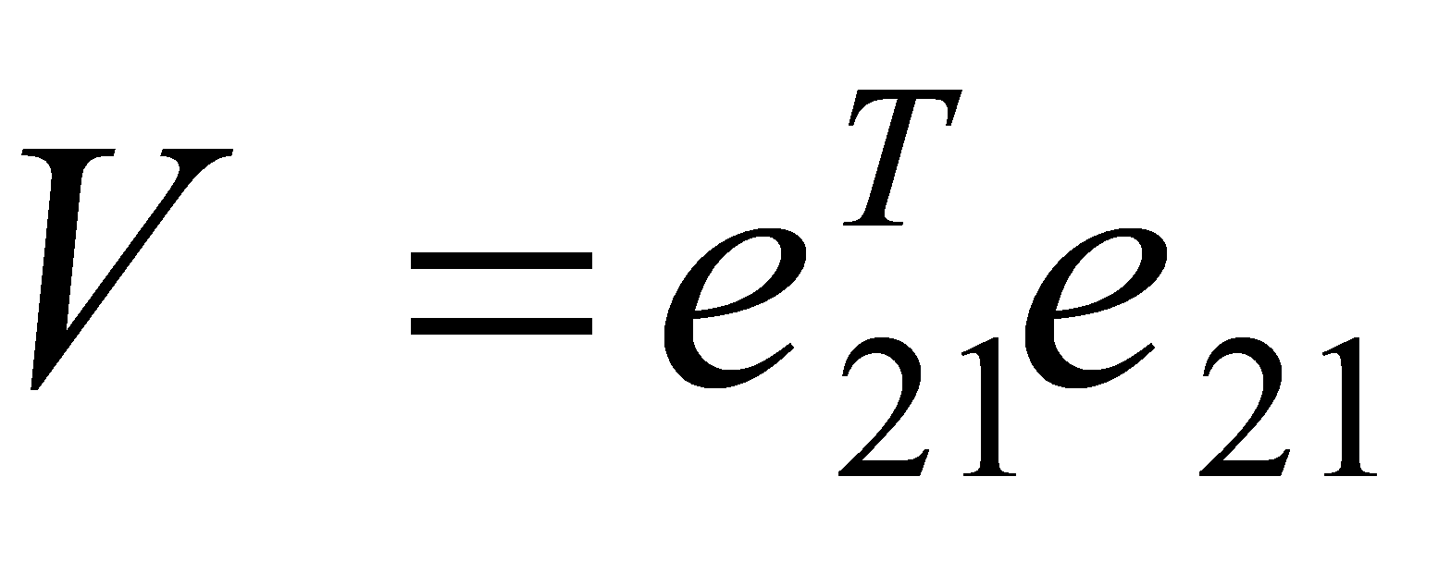، از فرمول(14) و 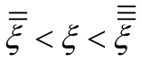 و البته پایداری و ، داریم:
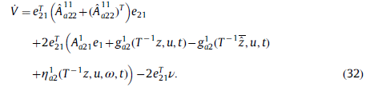
از آن‌جا که منفی متقارن است، با طراحی K11 به صورت مناسب تعریف می‌شود، که در عبارت زیر صدق می‌کند:
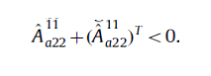
سپس با اعمال(12):
(31) و (33) در عبارت زیر صدق می‌کند:
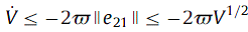
به این معنی که شرایط قابلیت دسترسی را برآورده می‌سازد. از این رو نتایج زیر حاصل می شود:
تبصره 7- قضیه 1 و 2 نشان می دهند که سیستمهای دینامیک خطای (13 ) تا (15) به طور جانبی پایدار است. باید توجه کنید که این مقاله عمدتا بر تشخیص خطا با طراحی آستانه‌های مناسب تمرکز دارد.
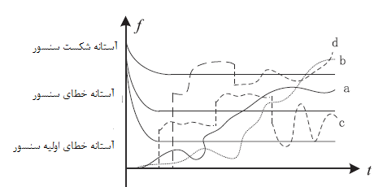
شکل-3- خطوط a و b- گسترش خطای اولیه بصورت پیوسته – خطوط c وd خطاهای پیوسته تکه ای
امکان ندارد مشاهده گر طراحی شده به صورت مستقیم برای تخمین/ بازسازی مجدد استفاده شود.

4. طرح تصمیم تشخیص خطای سنسور
در این مقاله، خطای درنظر گرفته شده توسط معادله دیفرانسیلی(3) ایجاد می‌شود، که نشان دهنده دو نوع خطا است: خطا‌های پیوسته و خطا‌های پیوسته تکه‌ای.(شکل3را مشاهده کنید). بنابراین، طرح تصمیم‌گیری مبنی بر تشخیص خطای سنسور به دو بخش تقسیم می‌شود:
- طرح تصمیم‌گیری مبنی بر تشخیص خطای سنسور به منظور تعیین اینکه چه زمانی خطای اولیه سنسور در خطا و خرابی سنسور گسترش می‌یابد، استفاده می‌شود
- طرح تصمیم‌گیری مبتنی بر تشخیص، به منظور تشخیص خطا‌های اولیه، خطا و خرابی‌هایی که رخ می‌دهد، استفاده می‌شود.
اصول تصمیم گیری: متناظر با دو نوع طرح تشخیص خطا و شکل3 ، دو نوع اصول تصمیم گیری وجود دارد:
1.اصول تصمیم گیری مبتنی بر تشخیص گسترش خطای اولیه سنسور: در مقوله توسعه خطای اولیه سنسور به منظور تشخیص خطا، اگر خطای تخمین ey پیوسته باشند، یک زمان فوری وجود دارد به طوری که حداقل یک خطای تخمین ey از آستانه خطای اولیه عبور کند، و یک زمان فوری وجود دارد که از آستانه خطا عبور می کند. آن گاه گسترشی که بصورت کامل در نظر گرفته می شود(منحنی a در شکل3): در مقوله توسعه خطای اولیه سنسور به منظور تشخیص خطا، خطاهای تخمینی ey به جز در دو زمان لحظه ای باید پیوسته باشد، در اینصورت لحظه ای دیگری وجود دارد که از آستانه شکست سنسور جلوگیری می کند(همانطور ک در منحنی b مشاهده می کنید).
2.اصول تصمیم گیری مبتنی بر تشخیص خطا: اگر حداقل یک خطای تخمین ey از آستانه خطای اولیه بزرگتر باشد، خطای سنسور رخ می دهد. تشخیص درخطا و خرابی سنسور همانند تشخیص اولیه سنسور است. در منحنی های c و d در شکل3 دو مثال ارائه شده است.
تبصره 8 –توجه داشته باشید که اصل 2طرح تشخیص سنتی خطا است که در [25,27,28,34] بحث شده است، و اصل2 یک طرح جدید و توسعه یافته است، که عمدتا به منظور تشخیص و تعیین گسترش خطای اولیه پیوسته است.

4.1 طرح تصمیم‌گیری مبتنی بر تشخیص خطا
4.1.1 طرح تصمیم گیری مبتنی بر تشخیص گسترش خطای اولیه سنسور
هنگامی که حرکت لغزان بر S قرار گرفته و نگهداری شود، باتوجه به (18)، . بنابراین هر مولفه تخمین خطای خروجی eyj(t)، j=1,2,…,p می تواند به صورت زیر بیان شود:
به طوری که Ca22j، بردار ردیف j ام ماتریس Ca22 است.
گسترش خطای اولیه سنسور به منظور طرح تصمیم گیری با اعمال(14) به صورت زیر حاصل می شود:
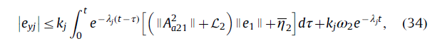
جایی که kj و 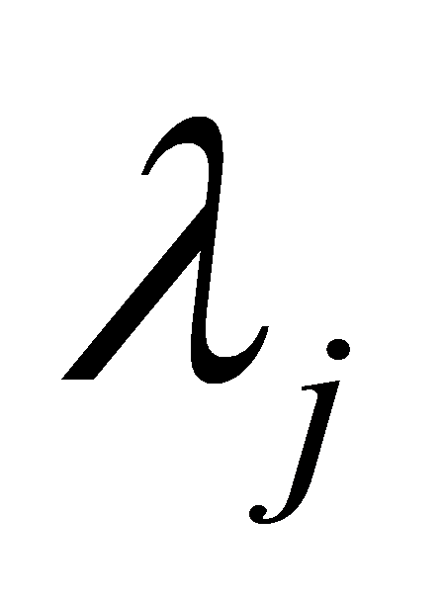 ثابت های مثبت هستن که در عبارت زیر صدق می‌کند:
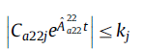
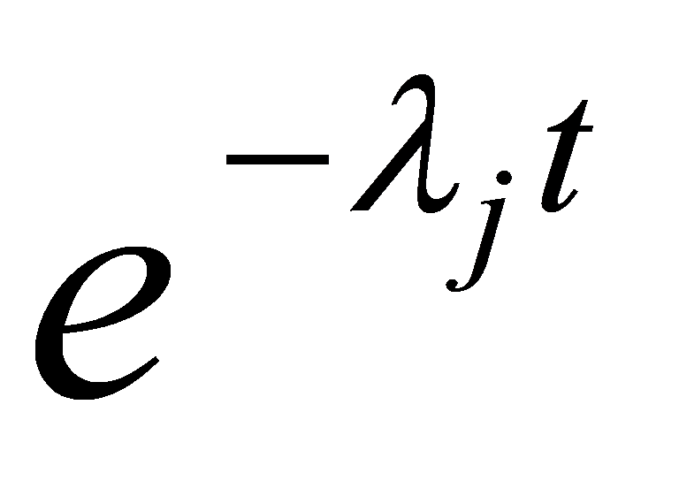 و کران 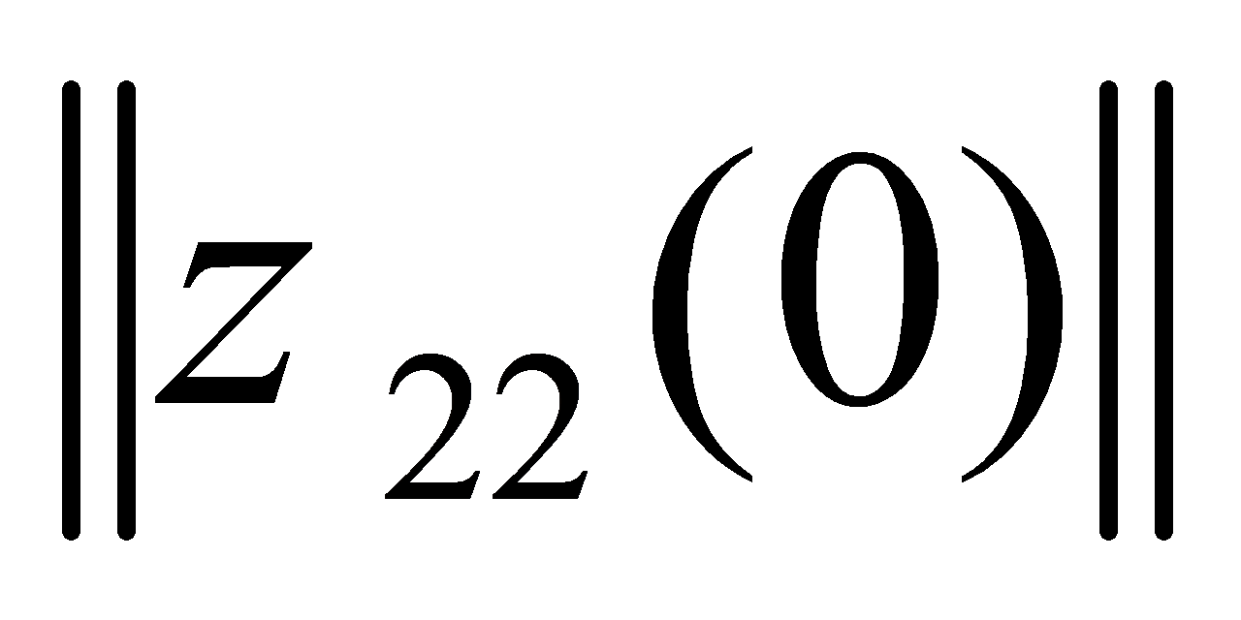 است، یعنی 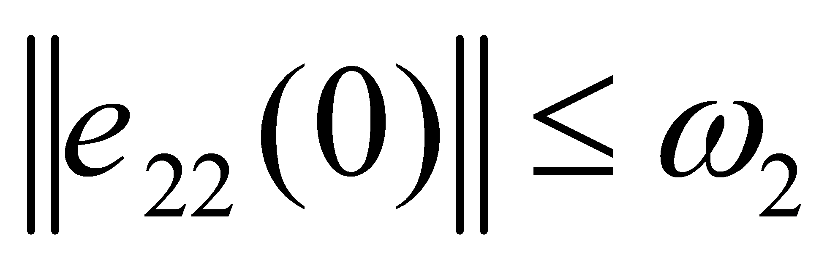( همچنین توجه داشته باشید که 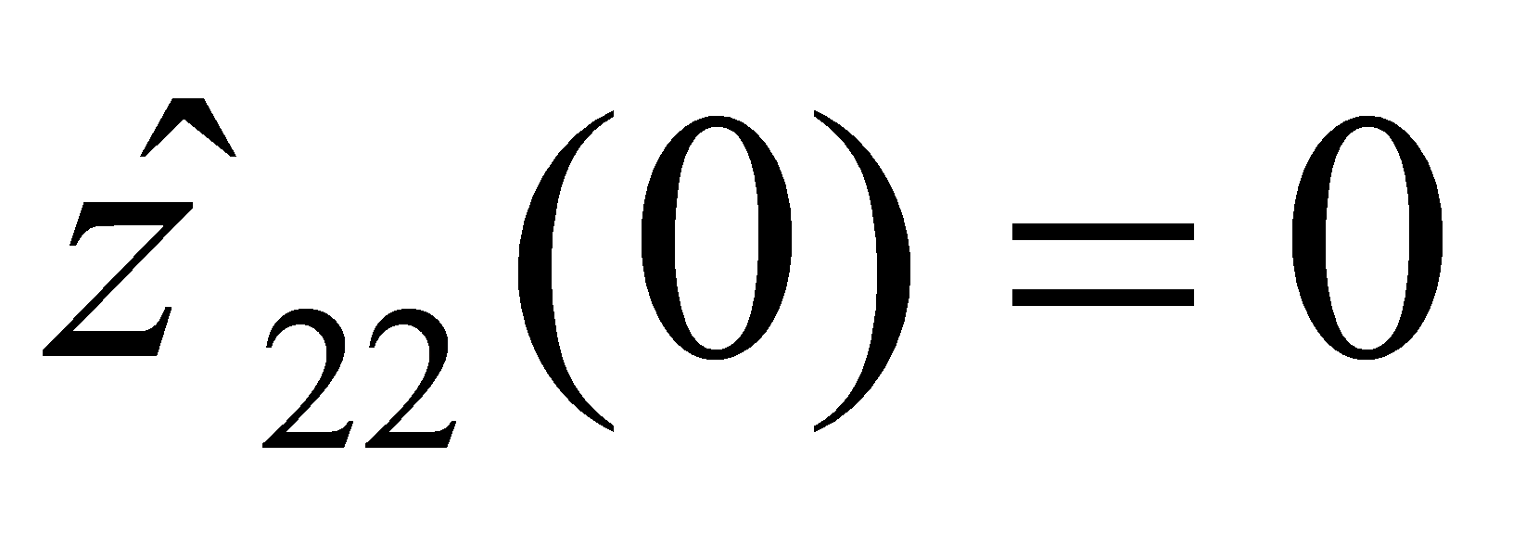).
براساس(28) و(34)، قاعده زیر برقرار است:
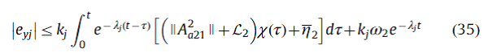
به طوری که در لم3 تعریف شده است. سپس آستانه خطای اولیه سنسور 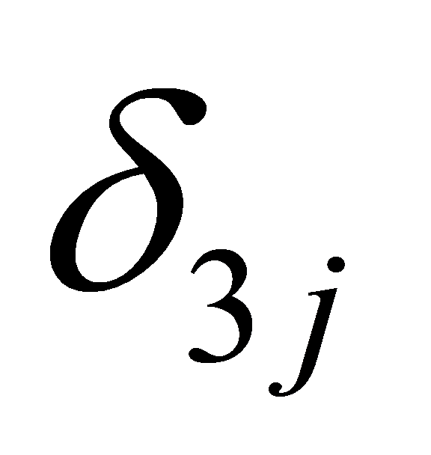 به صورت زیر ارائه می‌شود:
براساس گزاره 2، قبل از اینکه خطای اولیه سنسور به خرابی شدید سنسور گسترش یابد، یعنی(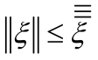)، سطح لغزان بر S نگه داشته می‌شود. در حال حاضر، خطای اولیه سنسور، با استفاده از دلایل مشابه مانند آنچه در (36) گفته شده است، آستانه خطای سنسور به صورت زیر داده می‌شود:
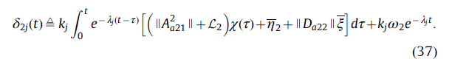
باتوجه به (36) و (37)، طرح تصمیم‌گیری بر گسترش خطای اولیه سنسور به خطای سنسور به صورت زیر حاصل می‌شود:
- اگر خطا‌های تخمین خروجی ey در همه زمان‌ها به صورت پیوسته باشد، و حداقل یک j عضو j=1,2,..,p باشد به طوری‌که eyj از آستانه خطای اولیه سنسور 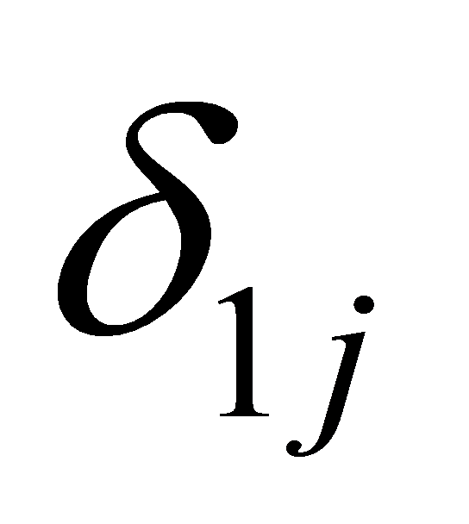 بیشتر شود، آن‌گاه مشخص می‌شود که حداقل یک خطای اولیه سنسوری که به حالت خطای سنسور گسترش یافته، در زمانی ایجاد می‌شود که eyj از آستانه خطای سنسور 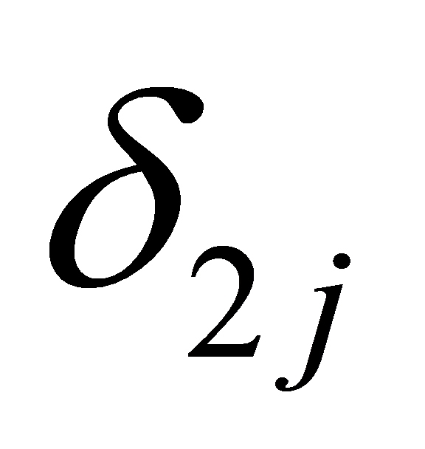 داده شده در (37) بیشتر شود،
لحظه زمان تشخیص Tditft، به صورت لحظه اولیه تعریف می‌شود بگونه ای که برای و 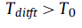برخی از jها داریم :
یعنی:
طرح تعیین گسترش خطای اولیه به خرابی سنسور: پس از این که شکست سنسور رخ دهد(یعنی t>T)، حرکت لغزان بر سطح لغزان S دچار اختلال می‌شوند. براساس گزاره 2، هنگامی که است، یک کران وجود دارد، و حرکت لغزان روی سطح لغزان حفظ می‌شود. علاوه براین، هنگامی که 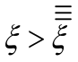، حرکت لغزان دچار مشکل می‌شود، که به آسانی مشخص می‌شود که خطای سنسور رخ داده است]14[.
در حضور شکست واضح سنسور، یعنی با استفاده از استنتاج (37)، آستانه شکست سنسور به صورت زیر بیان می شود:
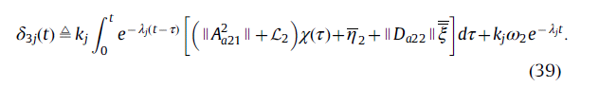
باتوجه به (37) و (36)، طرح تصمیم‌گیری در زمینه گسترش خطای اولیه سنسور به شکست سنسور به صورت زیر است:
2- اگر خطای تخمینی خروجی به صورت مداوم و پیوسته باشد و حداقل یک j وجود داشته باشد به گونه‌ای که eyj بیشتر از آستانه خطای اولیه سنسور در(37) باشد، آن‌گاه مشخص می‌شود که حداقل یک خطای اولیه سنسور که به خطای سنسور گسترش یافته وجود دارد و هنگامی که eyj از آستانه شکست سنسور داده شده در (39) بیشتر شود.
ضمن اینکه لحظه زمان تشخیص شکست سنسور Tditfe باید اولین لحظه زمان باشد به طوری‌که:
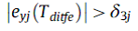
همچنین Tditfeبرای برخی Tditfe>T0 و برای برخی از j است. بنابراین :

4.1.2 طرح تصمیم گیری مبنی بر تشخیص خطا
طرح تصمیم‌گیری مبنی بر تشخیص خطای اولیه سنسور: باتوجه به (35)، طرح تصمیم‌گیری مبنی بر تشخیص خطای اولیه سنسور به صورت زیر حاصل می شود:
3- تصمیم‌گیری درباره رخداد خطای اولیه سنسور هنگامی ایجاد می‌شود که قدرمطلق حداقل یک مولفه از خطای تخمین خروجی(یعنی ejy) بزرگتر از آستانه خطای اولیه سنسور در(36) باشد. زمان تشخیص خطای اولیه سنسور به صورت زیر است:
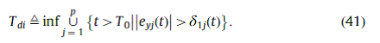
طرح تصمیم‌گیری مبنی بر تشخیص خطای سنسور: براساس گزاره2، پس از رخداد خطای سنسور و قبل از گسترش خطا ، سطح لغزان بر S قرار دارد. باتوجه به (37)، طرح تصمیم‌گیری به شرح زیر است:
4- تعیین رخداد خطای سنسور ایجاد می‌شود که قدر مطلق حداقل یک مولفه از خطاهای تخمین خروجی بزرگتر از آستانه خطای سنسور بیشتر شود(توسط 37). لحظه زمان تشخیص خطای سنسور Tdft به صورت زیر داده می‌شود:
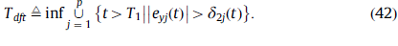
طرح تصمیم گیری مبتنی بر خرابی سنسور: اگر سیگنال‌های شکست سنسور به اندازه کافی بزرگ نباشد تا سطح لغزان را از بین ببرد، یعنی ، تصمیم گیری بر خرابی سنسور به شرح زیر است:
5- تعیین رخداد شکست سنسور که قدر مطلق حداقل یک مولفه از خطاهای تخمین خروجی بزرگتر از آستانه خطای سنسور بیشتر شود. زمان تشخیص شکست سنسور به صورت زیر است
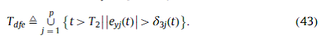
تبصره 9 هنگامی که حرکت لغزان مشاهده‌گر (11) بر سطح لغزان با سیگنال‌های خرابی، دچار مشکل می‌شود، تصمیم‌گیری در مورد وقوع خطای حسگر نیز انجام می‌شود[14]. بنابراین برای گسترش خطای اولیه سنسور به خطای سنسور ، زمان تشخیص Tdefبزرگتر از Tdfe داده شده در (43) است، (Tdefs) لحظه‌ای است که حرکت لغزان مشاهده‌گر (11) مخدوش می‌شود، زیرا دوره خطای پیوسته سنسور جلوتر از 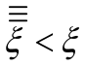 است.
بنابراین، قضیه اساسی زیر درباره تشخیص خطا ایجاد می‌شود:
قضیه اساسی 1- برای سیستم غیرخطی(8)، طرح تصمیم‌گیری مبنی بر تشخیص خطا(I)و(II)، با آستانه‌های تطبیقی(36)،(37) و(39) این اطمینان را ایجاد می‌کند که هیچ آلارم کاذبی قبل از گسترش خطای اولیه به خطا و خرابی سنسور وجود ندارد. علاوه براین، طرح تصمیم‌گیری مبنی بر تشخیص خطا(III)،(IV)و(V) که توسط آستانه‌های تطبیقی توصیف (36)،(37) و(39) توصیف شده است، و تضمین می‌کند که هیچ آلارم کاذبی به ترتیب قبل از وقوع خطای اولیه سنسور، خطای سنسور و خرابی وجود ندارد.
تبصره 10 باید توجه داشته باشید که تمام تصمیمات تشخیصی بعد از e21=0 گرفته می شود، یعنی پس از حرکت لغزان اتفاق می‌افتد، که در واقع این نوع تصمیمات نیاز دارند که حرکت لغزان قبل از وقوع خطا انجام شود. با این حال، در مقایسه با خطای ناگهانی، خطای اولیه (به عنوان مثال، خطا ناشی از سایش مکانیکی) معمولا طول می‌کشد تا باعث خرابی سیستم شود. علاوه بر این، ثابت قابلیت دستیابی می تواند به گونه ای تنظیم شود تا این اطمینان حاصل شود که حرکت لغزان در مرحله اولیه و سریع رخ دهد. بنابراین در واقعیت، نتایج توسعه یافته را می توانیم به اکثریت موارد ، اعمال و بسط دهیم.

4.2 طرحهای قابلیت شناسایی خطا
در حضور خطای اولیه سنسور و خطای سنسور(یعنی T0<t<T2)، براساس گزاره2، حرکت لغزان دینامیک خطا(13)-(16) بر سطح S تعریف شده در (18) قرار دارد، و هر مولفه eyj خطای تخمین خروجی به صورت زیر حاصل می‌شود:
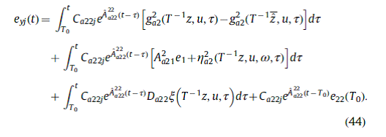
با اعمال نابرابری مثلثاتی، در عبارت زیر صدق می‌کند،
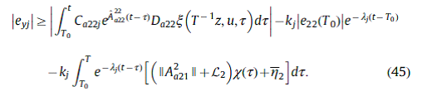
باتوجه به طرح تصمیم‌گیری مبتنی بر تشخیص خطای I-V، پنج طرح قابلیت شناسایی خطا وجود دارد.
4.2.1 طرح قابلیت شناسایی گسترش خطای اولیه به خطای سنسور
آستانه خطای اولیه سنسور 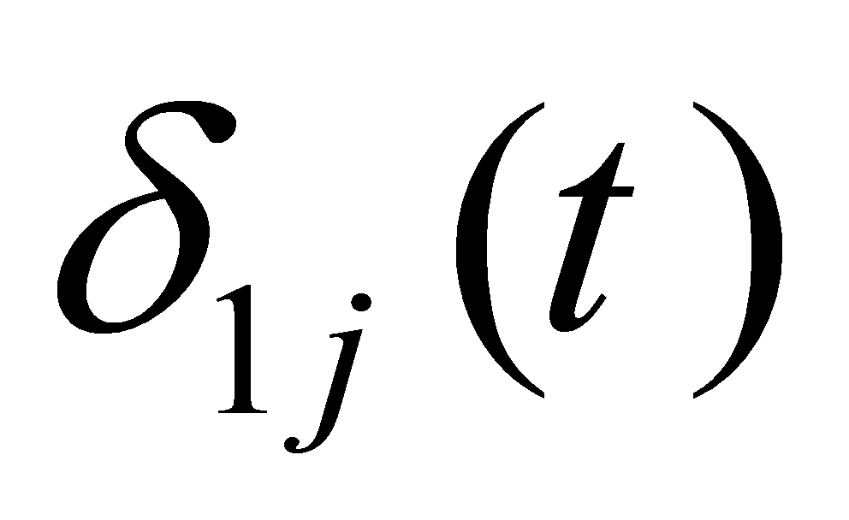(در 35) برای t>T0 را بصورت زیر بازنویسی می‌کنیم:
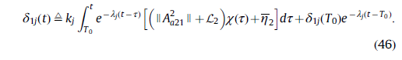
بنابراین براساس (45) و (46)، اگر این شرایط یعنی T0<Tdi<T1 برقرار باشد به طوری که داشته باشیم:
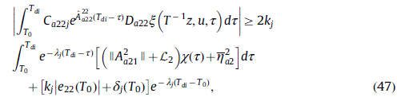
آن گاه و خطای اولیه سنسور در زمان t=Tdi تشخیص داده خواهد شد، یعنی:
در واقع قبل از اینکه خطای اولیه گسترش یابد، این رابطه برقرار است.
با استفاده از دلایل مشابه (46)، آستانه 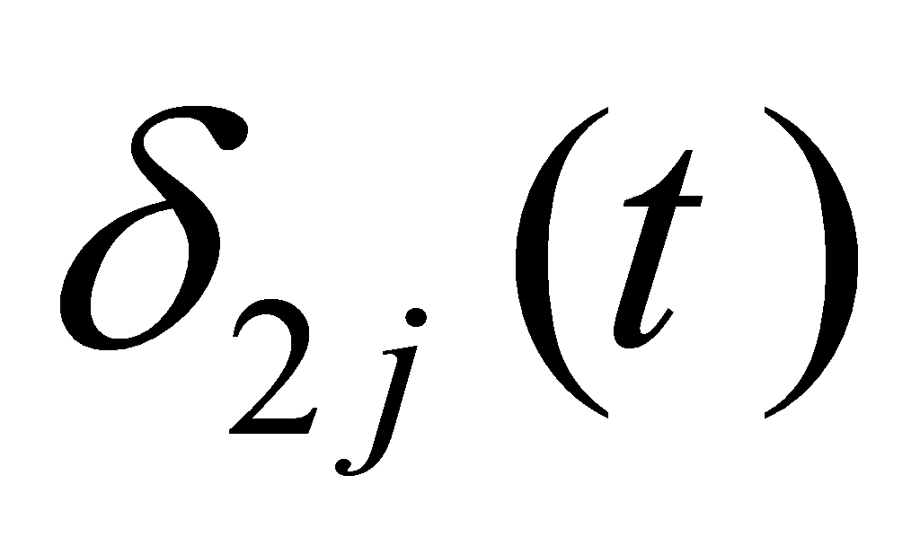 برای t>T1 به صورت زیر بازنویسی می‌شود:
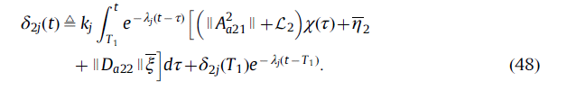
براساس (45) و (46)، اگر T1<Tdift<Tباشد به طوری که داریم:
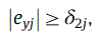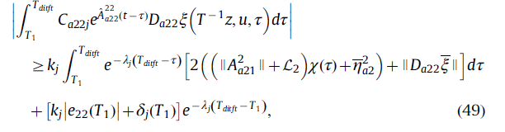
آن‌گاه ، و اگر خطای اولیه سنسور در زمان Tdi تشخیص داده شود، خطای اولیه سنسور به خطای سنسور در زمان t=Tditft پسترش می‌یابد، یعنی :
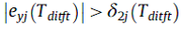
در واقع قبل از اینکه خطای اولیه به شکست سنسور گسترش یابد، این رابطه برقرار است.
بنابراین تئوری زیر حاصل می‌شود:
برای سیستم غیرخطی(8) با طرح تصمیم‌گیری مبتنی بر تشخیص خطا I، که توسط تخمین‌گر تشخیص خطا(11) و آستانه‌های تطبیقی (36) و (37) تعریف می‌شود، اگر چند زمان لحظه ای T0<Tdi<T1 و T1<Tditft<T2 و تعدادی J وجود داشته باشد، به طوری که تابع ورودی ناشناخته زیر در (47) و (49) صدق کند:
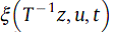
آن‌گاه گسترش خطای اولیه سنسور به خطای سنسور در لحظه Tditft تشخیص داده می‌شود.

4.2.2 طرح قابلیت شناسایی گسترش خطای اولیه سنسور به شکست سنسور
آستانه تطبیقی شکست سنسور 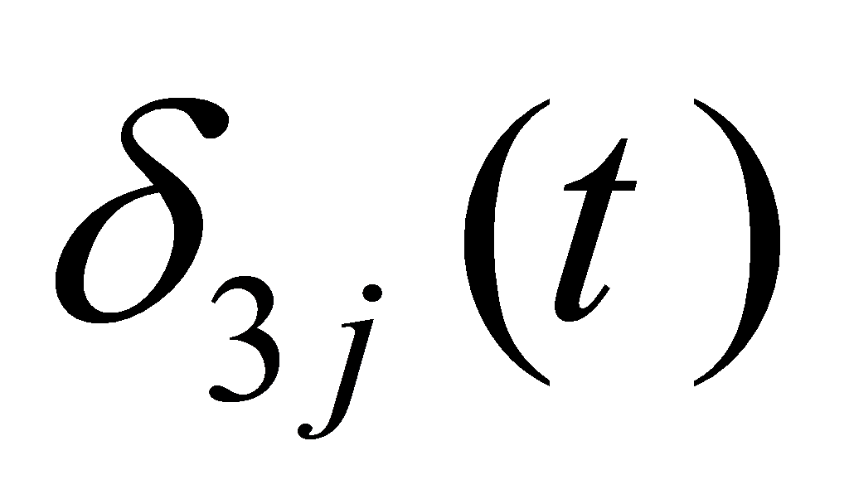 برای t>T2 را می توانیم به صورت زیر بازنویسی کنیم:
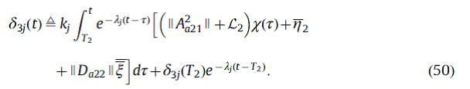
براساس (45) و (50)، اگر Tditfe>T2 وجود داشته باشد به طوری‌که:
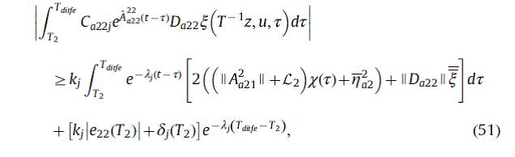
آن‌گاه ، و اگر خطای اولیه سنسور به خطای سنسور در زمان Tditft گسترش یاید، خطای اولیه سنسور به شکست سنسور در زمان t=Tditfe تشخیص داده می‌شود، یعنی :
علاوه براین، همچین می‌توانیم خرابی سنسور را در صورتی که سیگنال‌های شکست سنسور بزرگ باشد(یعنی ) که موجب اختلال در حرکت لغزان مشاهده گر(11) بر سطح لغزان S شود را تشخیص داد. در مقایسه با (51)، قابلیت شناسایی ضعیف‌تر از حالت استفاده از روش آستانه‌های تطبیقی است زیرا نیازی به شرط ندارد.
تئوری 3 – برای سیستم غیر خطی(8) با طرح تشخیص خطاII، که توسط تخمین‌گر تشخیص خطای (11) و آستانه‌های تطبیقی (36)، (37) و (39) تعریف شده است، اگر T1<Tditft<T2 و Tdife>T2 و برخی j ها وجود داشته باشد به طوری که تابع ورودی ناشناخته زیر در (47) ، (49) و (51) صدق کند، آن‌گاه گسترش خطای اولیه سنسور را می‌توانیم در زمان t=Tditfe تشخیص دهیم.
طرح‌های تصمیم‌گیری مبنی بر تشخیص خطا در بخش III-V، آستانه‌های تطبیقی سنتی برای خطا‌های تکه پیوسته‌ای هستند. برای طرح تشخیصی خطای سنسور، اگر T1<Tdft در (49) حفظ می‌شود، با Tditft جایگزین شده با Tdft، آن‌گاه خطای سنسور در زمان t=Tdft تشخیص داده می‌شود. همچنین برای طرح تشخیص شکست سنسور، اگر T2<Tdfe به طوری که در (51) حفظ شود، باجایگزینی Tdfe به جای Tditfe، آن گاه خطای سنسور در زمان t=Tdfe تشخیص داده می شود. بنابراین، نتایج زیر ارائه می‌شود.
تئوری 4
برای سیستم غیر خطی(8) با طرحهای تشخیص خطاIII – V، که توسط تخمین‌گر تشخیص خطای (11) و آستانه‌های تطبیقی (36)، (37) و (39) تعریف شده است، اگر زمان لحظه ای T0<Tdi، T1<Tdft ، T2<Tdft و برخی jها وجود داشته باشد، به گونه‌ای که تابع ناشناخته زیر در (47) و (49) با جایگزینی Tdte به جای Tditfe و همچنین جایگزینی Tdfe به جای Tditfe صدق می‌کند، آن‌گاه خطای اولیه سنسور ، خطا و شکست سنسور به ترتیب در t=Tdi، t=Tditft و t=Tditfe تشخیص داده می‌شود.
تبصره 11 هنگامی که مد لغزشی اتفاق می‌افتد، e21=0 و eyj=Ca22je22 و j=1,…,P، به این معنی که قابلیت تشخیص خطا مکانیزم FD پیشنهادی اصلاح یافته است. در [34,35]، e21 هیچ گاه صفر نخواهد شد. بنابراین آستانه‌های تطبیقی (36)، (37) و (39) مناسبتر از نتایج در [34,35] است.

5. مورد مطالعاتی
یک سیستم قدرت متعارف ac/dc/ac، با یکسوساز بوست PWM تک فاز، و اینورتر PWM سه فاز، مورد استفاده برای درایوهای کششی الکتریکیدر شکل 4 نشان داده شده است.
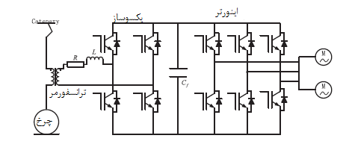
شکل-4- دیاگرام شماتیک مدارکششی خط راه آهن
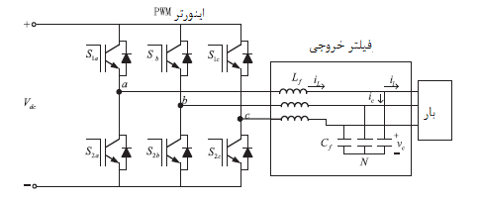
شکل-5- توپولوژی اینورتر PWM سه فاز
ساختار توپولوژی اینورتر منبع ولتاژ PWM سه فاز نیز در شکل5 نشان داده شده است. براساس لم ولتاژ و جریان کیرشهف، به عبارات زیر دست می یابیم:
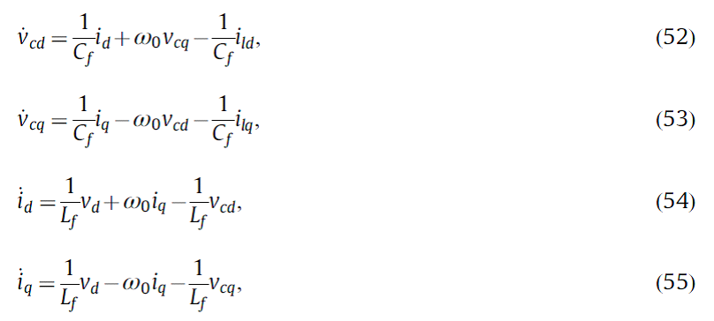
که در آن Lf و Cf، به ترتیب خازن و سلف فیلتر هستند، vd و vq ولتاژهای خروجی اینورتر محورهای d-q هستند، vcd و vcq ولتاژهای خازن محور d-q، id و iq جریان های خروجی محورهای d-q، و ild و ilq جریان‌های بار محورهای d-q، و فرکانس زاویه منبع عملیاتی است.
علاوه براین، تعادل توان لحظه ای میان ترمینال‌های ورودی و خروجی فیلترهای LC، پاسخ دینامیکی رابهبود می‌خشد، و به صورت زیر تعریف می‌شود:
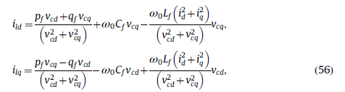
به طوری که Pf و qf، با ولتاژها و جریان‌های اندازه گیری شده، محاسبه می‌شوند.
نویزهای ولتاژ و جریان اندازه گیری را در نظر بگیرید، که منجر به عدم قطعیتهای متمرکز 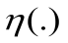 داده شده در (1) می‌شود، آنگاه معادلات(52) تا(55) را می‌توانیم به صورت زیر توصیف کنیم:
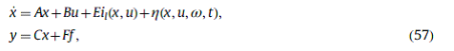
که در آن با ild و ilq در (56) به داریم:

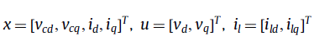
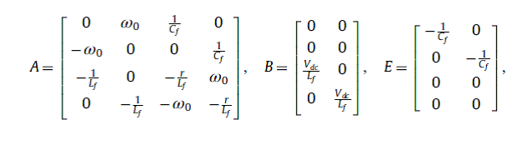
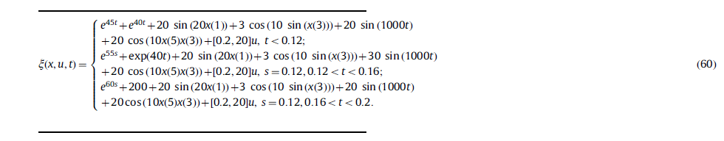
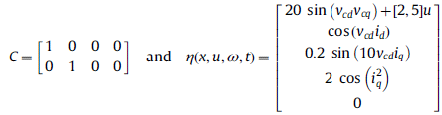
با فرض اینکه خطای سنسور در ولتاژ اندازه گیری شده voq رخ دهد، آن گاه داریم:
خطای اولیه سنسور ایجاده توسط (3) را به صورت زیر در نظر بگیرید:
چندین حالت مختلف خطا بسته به برای تشخیص وجود دارد. در این شبیه سازی، سه حالت خطا در نظر گرفته خواهد شد.

5.1 گسترش خطای اولیه سنسور بصورت پیوسته و تشخیص خطای سنسور
در اولین مورد، به صورت زیر داده می شود:
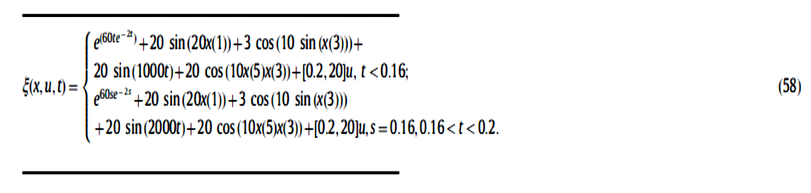
شکل 6 و 7 نشان می‌دهند که مانده‌ها به صورت پیوسته هستند(خط قرمز و پررنگ) و آستانه‌های تطبیقی(از جمله آستانه خطای اولیه سنسور 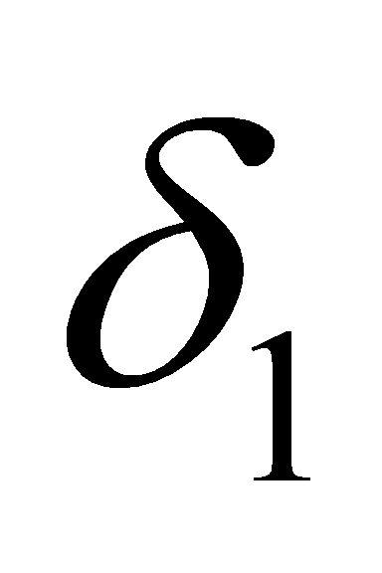(خط آبی و نقطه چین)،آستانه خطای سنسور 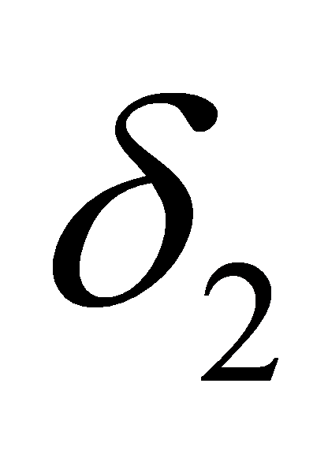(خط آبی و فیروزه‌ای ونقطه چین) و آستانه شکست سنسور 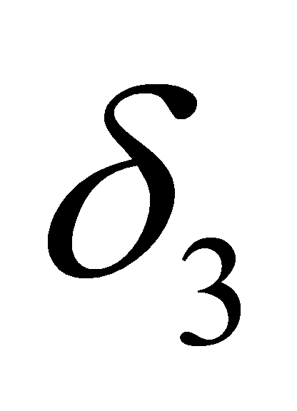(خط مشکی و خط چین) هستند. م‌یتوانیم درک کنیم که خطای اولیه سنسور در زمان لحظه‌ای Tdi تشخیص داده می‌شود و گسترش آن در لحظه Tditft تعیین می‌شود.
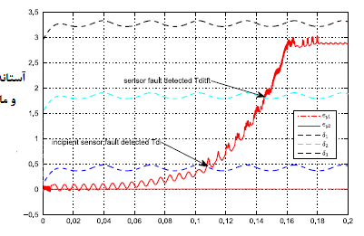
شکل-6- گسترش خطای اولیه سنسور در محورهای d-q( برای فهم چگونگی تعیین رنگ‌ها به وب سایت نوشته شده در این مقاله رجوع کنید)
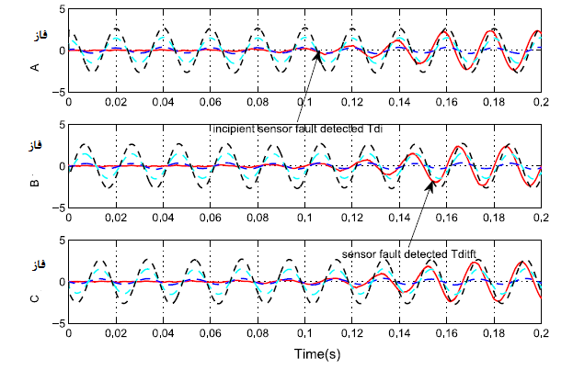
شکل7- تشخیص گسترش خطای اولیه به خطای سنسور در محور A-B-C

5.2 گسترش خطای اولیه سنسور بصورت پیوسته و تشخیص شکست سنسور
در اولین مورد، به صورت زیر داده می‌شود:
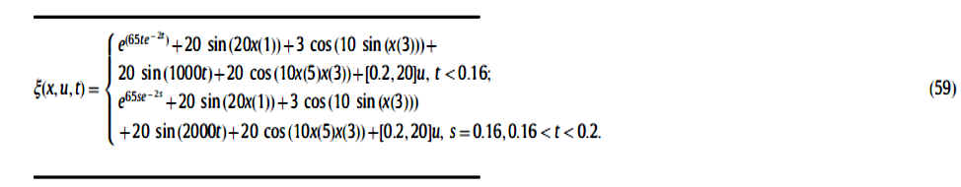
که البته پیوسته هستند. در مقایسه با مورد اول، خطای اولیه با سیگنال ورودی(59) سریعتر از خطای(56) گسترش می‌یابد(در شکل8 و 9). همانطور که مشاهده می‌کنید، گسترش خطای اولیه به خطای سنسور در لحظه Tditfe رقم می‌خورد.
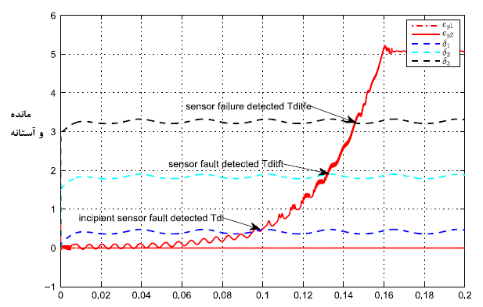
شکل-8- تشخیص گسترش خطای پیوسته تکه‌ای در محور q-d
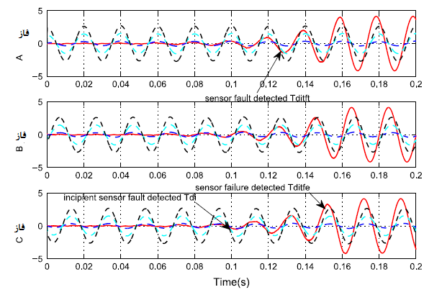
شکل-9- تشخیص تشخیص گسترش خطای پیوسته تکه‌ای در محور A-B-C

5.3 تشخیص خطای سنسور پیوسته تکه‌ای
در این مورد، خطای سنسور به صورت 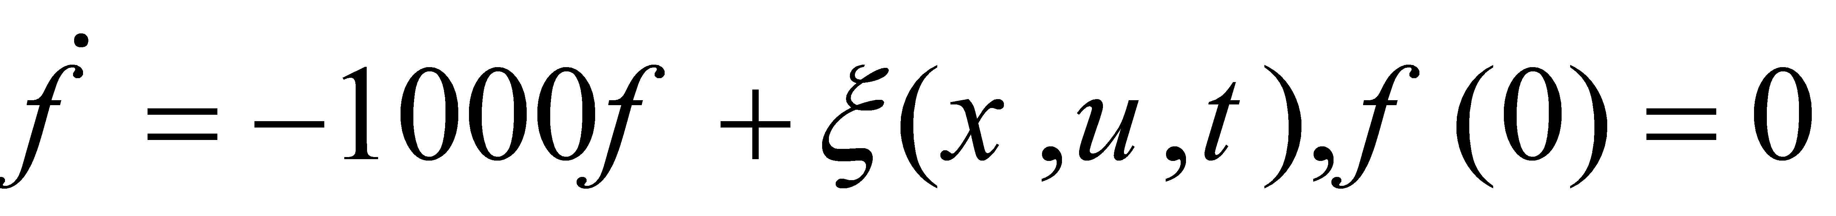 و پیوسته تکه‌ای است و در لحظه t=0.12 و t=0.16 ثانیه دارای پرش است. همان‌طور که در شکلهای 10 و11 مشاهده می‌کنید، خطای اولیه سنسور در لحظه Tdi تشخیص داده شده است. پس از پرش در لحظه t=0.12 ثانیه، خطای اولیه به خطای گسترش می‌یابد که در لحظه Tdft=0.12 ثانیه تشخیص داده شده است. سپس خطای سنسور به خرابی سنسور گسترش می‌یابد و در لحظه Tdfe تشخیص داده می‌شود.
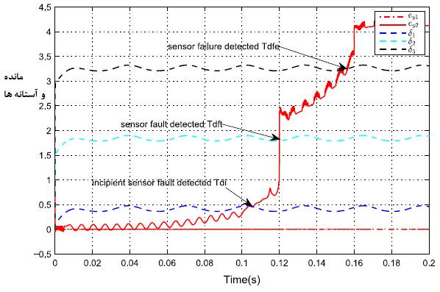
شکل-10- تشخیص خطای پیوسته تکه ای در محور q-d
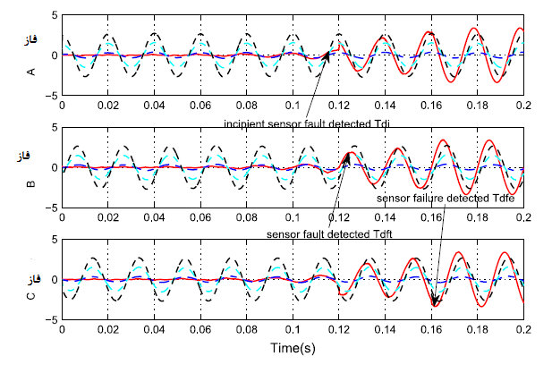
شکل-11- تشخیص خطای پیوسته تکه‌ای در محور A-B-C

6. نتیجه گیری
در این مقاله یک FDE مبنی بر مشاهده‌گر مد لغزان پیشنهاد شده است که به منظور تولید مانده برای سیستم‌های لیپشیز غیرخطی استفاده شده است و سطوح مناسب آستانه‌های تطبیقی نیز حاصل شد. همان‌طور که در این مقاله نشان داده شده است، سطوح مناسب آستانه‌های تطبیقی به طور موثر قابلیت شناسایی خطای اولیه را بهبود می‌بخشد. علاوه براین، طرح‌های تصمیم‌گیری مبنی بر تشخیص خطای اولیه سنسور مورد مطالعه قرار گرفت، که در آن تشخیص گسترش خطای اولیه سنسور بصورت پیوسته به خرابی سنسور و خطای سنسور تکه پیوسته ای انجام شد. در نهایت، یک مثال کاربردی برای سیستم کششی در CRH(خط راه آهن سرعت بالا در چین) ارائه شد که تاثیر طرح‌های تشخیص گسترش خطای اولیه سنسور نشان داده شد.

سپاسگزاری ها
بخش از این کار توسط بنیاد ملی علوم طبیعی چین پشتیبانی شد(وام بلاعوض ). پروژه ای که تامین مالی آن برعهده موسسات آموزش عالی جیانگ سو و بخش اعظمی از آن دانشگاه مرکزی بود(شمارهNE2014202).
